**TRƯỜNG ĐẠI HỌC TRÀ VINH**

**KHOA KỸ THUẬT VÀ CÔNG NGHỆ**



**KHÓA LUẬN TỐT NGHIỆP**

**TÌM HIỂU XML VÀ ỨNG DỤNG XÂY DỰNG**

**HỆ THỐNG QUẢN LÝ KHÁCH HÀNG  
CHO SIÊU THỊ CO.OP MART TRÀ VINH**

Giảng viên hướng dẫn: **ThS. PHẠM MINH ĐƯƠNG**

Sinh viên thực hiện: **LÊ THỊ HỒNG YẾN**

Mã số sinh viên: **110115061**

Lớp**: DA15TT**

Khoá**: 2015 - 2019**

**Trà Vinh, tháng 4 năm 2019**

**TRƯỜNG ĐẠI HỌC TRÀ VINH**

**KHOA KỸ THUẬT VÀ CÔNG NGHỆ**



**KHÓA LUẬN TỐT NGHIỆP**

**TÌM HIỂU XML VÀ ỨNG DỤNG XÂY DỰNG**

**HỆ THỐNG QUẢN LÝ KHÁCH HÀNG  
CHO SIÊU THỊ CO.OP MART TRÀ VINH**

Giảng viên hướng dẫn: **ThS. PHẠM MINH ĐƯƠNG**

Sinh viên thực hiện: **LÊ THỊ HỒNG YẾN**

Mã số sinh viên: **110115061**

Lớp**: DA15TT**

Khoá**: 2015 - 2019**

**Trà Vinh, tháng 4 năm 2019LỜI CAM ĐOAN**

Tôi cam đoan đây là công trình nghiên cứu của riêng tôi.

Các số liệu kết quả nêu trong luận văn là trung thực và chưa từng được ai công bố trong bất kỳ công trình nào khác.

Tác giả

**Lê Thị Hồng Yến**

**LỜI MỞ ĐẦU**

Hệ thống siêu thị Co.opMart là hoạt động chủ lực của Liên Hiệp HTX Thương mại Thành phố Hồ Chí Minh với khoảng 110 siêu thị trên cả nước. Kể từ khi được hình thành đơn vị đã nhận được nhiều danh hiệu cao quý trong và ngoài nước, một trong đó có thể kể đến là Danh hiệu “Anh hùng lao động thời kỳ đổi mới” (năm 2000), Top 200 doanh nghiệp hàng đầu Việt Nam (2007), Cúp tự hào thương hiệu Việt (2010-2011), Top 200 nhà bán lẻ hàng đầu Châu Á – Thái Bình Dương 2015 và nhiều giải thưởng danh giá khác. Từ những thành tựu đã đạt được, hệ thống Co.opMart đã và đang trở thành thương hiệu quen thuộc và gắn bó với khách hàng trong và ngoài nước.

Hiện nay tại hệ thống siêu thị Co.opMart có bốn đối tượng khách hàng tương ứng với bốn loại thẻ khách hàng trong siêu thị bao gồm: Khách hàng thân thiết, Khách hàng thành viên, Khách hàng VIP và Khách hàng kim cương. Mỗi đối tượng khách hàng sẽ được hưởng những chế độ, chính sách ưu đãi khác nhau. Tính đến thời điểm hiện tại, hệ thống siêu thị Co.opMart có hàng triệu khách hàng trên khắp cả nước. Khách hàng khi đã đăng ký thẻ tại bất kỳ siêu thị nào thuộc hệ thống siêu thị Co.opMart thì có thể tiến hành giao dịch ở nhiều điểm siêu thị Co.opMart trong cả nước.

Tuy nhiên, với lượng dữ liệu quá lớn thì vấn đề lưu trữ và xử lý dữ liệu đặc biệt được quan tâm, làm sao để đảm bảo tính bảo mật dữ liệu cũng như khả năng truy vấn dữ liệu nhanh chóng. Vì vậy, khi XML ra đời đã giải quyết được vấn đề đó. XML giúp đơn hóa quá trình chia sẻ dữ liệu, truyền dẫn dữ liệu và XML hạn chế được sự quá tải dữ liệu, từ đó việc truy vấn dữ liệu được thực hiện một cách nhanh chóng.

Với những lợi ích mà XML mang lại, thì việc ứng dụng XML để xây dựng hệ thống quản lý dịch vụ khách hàng cho siêu thị Co.opMart Trà Vinh là rất cần thiết. Hệ thống này nhằm hỗ trợ quản lý thông tin hiệu quả, thanh toán hóa đơn, xuất hóa đơn, cập nhật điểm tự động cho khách hàng.

**LỜI CẢM ƠN**

Trước tiên, tôi xin gửi lời cảm ơn đến tập thể cán bộ Trường Đại học Trà Vinh đã tạo điều kiện thuận lợi cho tôi trong suốt quá trình học tập. Tôi xin chân thành cảm ơn quý Thầy (Cô) Khoa Kỹ thuật và Công nghệ, đặc biệt là Thầy (Cô) Bộ môn Công nghệ Thông tin đã truyền đạt cho tôi những kiến thức, kỹ năng cần thiết để tôi có thể áp dụng trong quá trình học tập và làm việc sau này.

Đặc biệt, tôi xin gửi lời cảm ơn đến Thầy Phạm Minh Đương là người trực tiếp hướng dẫn tận tình cho tôi trong suốt thời gian tôi thực hiện Khóa luận tốt nghiệp. Tôi cảm ơn quý Thầy (Cô) đã trực tiếp giảng dạy tôi, kiến thức của Thầy (Cô) đã dạy tôi là nền tảng, là những gì căn bản nhất để tôi có thể ứng dụng và phát triển hơn.

Tiếp theo, tôi xin gửi lời cảm ơn đến những người bạn đã đồng hành và giúp đỡ tôi rất nhiều trong quá trình hoc tập, cũng như trong cuộc sống.

Đặc biệt nhất, tôi xin gửi lời tri ân đến cha mẹ đã tạo điều kiện để tôi có thể học tập, rèn luyện bản thân tại Trường Đại học Trà Vinh trong những năm qua.

Mặc dù tôi đã cố gắng hoàn thành tốt Khoá luận tốt nghiệp nhưng không tránh khỏi những sai sót. Tôi kính mong nhận được những góp ý từ quý Thầy (Cô) và các bạn để tôi có thể chỉnh sửa và hoàn thiện bài Khoá luận tốt nghiệp của tôi.

Xin chân thành cảm ơn.

**LÊ THỊ HỒNG YẾN**

**NHẬN XÉT**

**Của giảng viên hướng dẫn khoá luận tốt nghiệp**

……….………………………………….…………………………………………………….………………………………….…………………………………………………….………………………………….……………………………………………….………………………………….…………………………………………………….………………………………….……………………………………………….………………………………….…………………………………………………….………………………………….…………………………………………………….………………………………….…………………………………………………….………………………………….…………………………………………………….………………………………….…………………………………………………….………………………………….…………………………………………………….………………………………….…………………………………………………….………………………………….…………………………………………………….………………………………….…………………………………………………….………………………………….…………………………………………………….………………………………….…………………………………………………….………………………………….…………………………………………………….………………………………….…………………………………………………….………………………………….…………………………………………………

**Giảng viên hướng dẫn**

(ký và ghi rõ họ tên)

**NHẬN XÉT**

**Của giảng viên phản biện khoá luận tốt nghiệp 1**

……….………………………………….…………………………………………………….………………………………….…………………………………………………….………………………………….…………………………………………………….………………………………….…………………………………………………….………………………………….…………………………………………………….………………………………….…………………………………………………….………………………………….…………………………………………………….………………………………….…………………………………………………….………………………………….…………………………………………………….………………………………….…………………………………………………….………………………………….…………………………………………………….………………………………….…………………………………………………….………………………………….…………………………………………………….………………………………….…………………………………………………….………………………………….…………………………………………………….………………………………….…………………………………………………….………………………………….…………………………………………………….………………………………….…………………………………………………….………………………………….…………………………………………………….………………………………

**Giảng viên phản biện**

(ký và ghi rõ họ tên)

**NHẬN XÉT**

**Của giảng viên phản biện khoá luận tốt nghiệp 2**

……….………………………………….…………………………………………………….………………………………….…………………………………………………….………………………………….…………………………………………………….………………………………….…………………………………………………….………………………………….…………………………………………………….………………………………….…………………………………………………….………………………………….…………………………………………………….………………………………….…………………………………………………….………………………………….…………………………………………………….………………………………….…………………………………………………….………………………………….…………………………………………………….………………………………….…………………………………………………….………………………………….…………………………………………………….………………………………….…………………………………………………….………………………………….…………………………………………………….………………………………….…………………………………………………….………………………………….…………………………………………………….………………………………….…………………………………………………….………………………………….…………………………………………………….………………………………

**Giảng viên phản biện**

(ký và ghi rõ họ tên)

**MỤC LỤC**

Trang

CHƯƠNG 1: ĐẶT VẤN ĐỀ 1

1.1 Lý do chọn đề tài 1

1.2 Mục tiêu của đề tài 1

1.3 Phạm vi nghiên cứu 2

1.4 Ý nghĩa khoa học và thực tiễn 2

CHƯƠNG 2: CƠ SỞ LÝ LUẬN 3

2.1 Khái niệm chung 3

2.1.1 HTML 3

2.1.2 CSS 3

2.1.3 Bootstrap 3

2.1.4 JavaSript 3

2.2 Giới thiệu về ASP.NET 4

2.2.1 Lịch sử hình thành 4

2.2.2 Định nghĩa ASP.NET 4

2.2.3 Ưu điểm của ASP.NET 4

2.3 Công nghệ phần mềm 5

2.4 Ngôn ngữ truy vấn LINQ to XML 7

2.5 Mô hình MVC 12

2.5.1 Định nghĩa 12

2.5.2 Các thành phần trong mô hình MVC 12

2.5.3 Cơ chế hoạt động của mô hình MVC 13

2.5.4 Ưu điểm và nhược điểm của mô hình MVC 13

2.6 Giới thiệu siêu thị Co.opMart 13

2.7 Các công trình nghiên cứu liên quan 15

CHƯƠNG 3: ĐỐI TƯỢNG VÀ PHƯƠNG PHÁP NGHIÊN CỨU 16

3.1 Đối tượng nghiên cứu 16

3.2 Phương pháp nghiên cứu 16

CHƯƠNG 4: KẾT QUẢ NGHIÊN CỨU 17

4.1 Công nghệ XML 17

4.1.1 Giới thiệu 17

4.1.2 Định nghĩa 17

4.1.3 Cú pháp 18

4.1.4 Tài liệu (Document) 21

4.1.5 DTD 22

4.1.6 Schema 26

4.1.7 Tree structure 29

4.1.8 DOM 30

4.1.9 Không gian tên (Namespace) 32

4.1.10 Database 33

4.2 Xây dựng hệ thống minh họa 34

4.2.1 Mô tả hệ thống 34

4.2.2 Xác định yêu cầu 34

4.2.3 Mô hình dữ liệu 36

4.2.4 Mô hình xử lý 42

4.2.5 Thiết kế giao diện 43

4.2.6 Cài đặt và thử nghiệm 47

CHƯƠNG 5: THẢO LUẬN 53

5.1 Chức năng hệ thống 53

5.2 In Barcode mã khách hàng 53

5.3 Thống kê khách hàng dưới dạng biểu đồ 53

5.4 Thanh toán hóa đơn sử dụng phiếu chiết khấu thương mại 54

5.5 Xem chi tiết hóa đơn 55

CHƯƠNG 6: KẾT LUẬN VÀ KIẾN NGHỊ 56

6.1 Kết luận 56

6.2 Kiến nghị 56

DANH MỤC TÀI LIỆU THAM KHẢO 58

**DANH MỤC CÁC BẢNG**

Bảng 2.1: Bảng mô tả chức năng các lớp trong cây phân cấp 11

Bảng 4.1: Bảng các ký tự dành riêng trong XML 21

Bảng 4.2: Bảng KHACH_HANG (Khách hàng) 36

Bảng 4.3: Bảng NHAN_VIEN (Nhân viên) 37

Bảng 4.4: Bảng SAN_PHAM(Sản phẩm) 38

Bảng 4.5: Bảng: HOA_DON(Hóa đơn) 38

Bảng 4.6: Bảng: CT_HOADON(Chi tiết hóa đơn) 39

Bảng 4.7: Bảng QUATANG_UUDAI (Quà tặng và ưu đãi) 39

Bảng 4.8: Bảng QUYEN (Quyền) 40

Bảng 4.9: Bảng LOAI_KH (Loại khách hàng) 40

Bảng 4.10: Bảng LOAI_SP (Loại sản phẩm) 40

Bảng 4.11: Bảng: NHA_CUNG_CAP (Nhà cung cấp) 40

Bảng 4.12: Bảng LICH_SU (Lịch sử) 41

Bảng 4.13: Bảng mô tả các ràng buộc 41

Bảng 4.14: Dữ liệu mẫu khách hàng 50

Bảng 4.15: Dữ liệu mẫu để tiến hành việc mua và thanh toán 51

**DANH MỤC CÁC HÌNH**

Hình 2.1: Sơ đồ hoạt động của một project ASP.NET 5

Hình 2.2: Kiến trúc của LINQ 8

Hình 2.3: Cây phân cấp lớp của LINQ to XML API 11

Hình 2.4: Cơ chế hoạt động của mô hình MVC 13

Hình 4.1: Quy tắc cú pháp của tập tin XML 18

Hình 4.2: Cấu trúc cây của tập tin XML 30

Hình 4.3: Mô hình dữ liệu 36

Hình 4.4: Mô hình xử lý của nhân viên 42

Hình 4.5: Mô hình xử lý của khách hàng 42

Hình 4.6: Giao diện đăng nhập 43

Hình 4.7: Giao diện nhân viên 44

Hình 4.8: Giao diện khách hàng 44

Hình 4.9: Giao diện in thẻ khách hàng 45

Hình 4.10: Giao diện thanh toán hóa đơn mua hàng 46

Hình 4.11: Giao diện in hóa đơn mua hàng 46

Hình 4.12: Giao diện chức năng thống kê 46

Hình 4.13: Giao diện trang web của khách hàng 47

Hình 4.14: Tập tin cài đặt Visual Studio 48

Hình 4.15: Kiểm tra độ tương thích 48

Hình 4.16:Giao diện cài đặt 48

Hình 4.17: Cài đặt Visual Studio 49

Hình 4.18: Cài đặt thành công 49

Hình 4.19: Tập tin cài đặt Crystal Report 49

Hình 4.20: Cài đặt Crystal Report hoàn tất 50

Hình 4.21: Kết quả thêm dữ liệu mẫu 51

Hình 4.22: Tạo và thanh toán hóa đơn 51

Hình 4.23: Kết xuất hóa đơn 52

Hình 5.1: In mã thẻ dạng Barcode 53

Hình 5.2: Thống kê khách hàng dưới dạng biểu đồ tròn 54

Hình 5.3: Thanh toán hóa đơn có sử dụng phiếu chiết khấu thương mại 54

Hình 5.4: Thanh toán hóa đơn có sử dụng phiếu chiết khấu thương mại 55

Hình 5.5: Xem chi tiết hóa đơn 55

**KÍ HIỆU CÁC CỤM TỪ VIẾT TẮT**

|  |  |
| --- | --- |
| **Tên Viết Tắt** | **Tên Tiếng Anh** |
| ASP.NET | Active Server Pages Network Enabled Technologies. |
| CSS | Cascading Style Sheets |
| DLL | Dynamic Link Library |
| DOM | Document Object Model |
| DTD | Document Type Declaration |
| FPIs | Formal Public Identifiers |
| HTML | HyperText Markup Language |
| HTX | Hợp tác xã |
| LINQ | **Language Integrated Query** |
| SGML | Standard Generalized Markup Language |
| W3C | World Wide Web Consortium |
| XHCN | Xã hội chủ nghĩa |
| XML | Extensible Markup Language |
| XNK | Xuất nhập khẩu |
| XSD | XML Schema Definition |

# CHƯƠNG 1: ĐẶT VẤN ĐỀ

## Lý do chọn đề tài

Ngày nay với sự phát triển của Công nghệ thông tin, các hệ thống quản lý ngày càng được cải thiện và đổi mới không ngừng để đáp ứng yêu cầu ngày càng cao của người dùng. Hệ thống đã mang lại những lợi ích không nhỏ ở hầu hết các công việc như lưu trữ dữ liệu, cập nhật thông tin, quảng cáo sản phẩm, dịch vụ…

Hiện nay có rất nhiều ngôn ngữ lập trình hỗ trợ việc xây dựng hệ thống quản lý thông tin. Mỗi ngôn ngữ lập trình có các đặc điểm khác nhau và thực hiện các nhiệm vụ khác nhau. Trong đó, ngôn ngữ C# là một trong những ngôn ngữ lập trình phổ biến hiện nay với các đặc điểm như tương đối dễ học, là ngôn ngữ gõ tĩnh do đó mã nguồn sẽ được kiểm tra trước khi chuyển thành ứng dụng, là sự kết hợp giữa C và C++, tận dụng yếu tố tốt nhất giữa hai ngôn ngữ. Cùng với C#, ASP.NET là ngôn ngữ lập trình dựa trên nền tảng C# cũng đang dần phát triển mạnh mẽ. Hai ngôn ngữ trên là hai ngôn ngữ hỗ trợ mạnh mẽ cho việc xây dựng hệ thống quản lý.

Bên cạnh việc lựa chọn các công cụ và ngôn ngữ lập trình phù hợp để xây dựng hệ thống thì vấn đề lưu trữ dữ liệu cũng được chú trọng. XML là một trong những lựa chọn hàng đầu cho vấn đề lưu trữ và truyền dữ liệu với các tính năng nổi bật như cho phép các lập trình viên tạo các thẻ theo quy ước của riêng mình, lưu trữ và trao đổi thông tin giữa các hệ thống, hạn chế việc quá tải dữ liệu…

Với phương pháp quản lý thủ công, thì việc quản lý thông tin khách hàng gặp nhiều khó khăn như. Nhằm mục đích hỗ trợ cho việc quản lý khách hàng và việc kinh doanh của siêu thị ngày càng tốt hơn, thì việc xây dựng một hệ thống quản lý thông tin khách hàng là điều cần thiết ngay lúc này.

Chính vì vậy, đề tài “Tìm hiểu XML và ứng dụng xây dựng hệ thống quản lý khách hàng cho siêu thị Co.opMart Trà Vinh” đã được chọn thực hiện nhằm giải quyết các vấn đề trên.

## Mục tiêu của đề tài

Tìm hiểu kiến thức mới để phát triển kỹ năng cho bản thân và nâng cao khả năng nghiên cứu, tự học, tự tìm hiểu.

Củng cố kiến thức và kỹ năng về lập trình theo mô hình MVC với ASP.NET.

Tìm hiểu về công nghệ XML.

Xây dựng hệ thống minh họa cho vấn đề nghiên cứu.

## Phạm vi nghiên cứu

Tìm hiểu và sử dụng công nghệ XML trong việc lưu trữ và truyền dữ liệu để từ đó xây dựng hệ thống quản lý khách hàng cho siêu thị Co.opMart Trà Vinh. Mục đích chính của hệ thống là quản lý thông tin khách hàng, cập nhật lịch sử giao dịch của khách hàng và cung cấp các dịch vụ của hệ thống cho khách hàng.

Tìm hiểu cách hoạt động của hệ thống quản lý khách hàng của siêu thị Co.opMart Trà Vinh để có thể xây dựng và hoàn thiện hệ thống.

## Ý nghĩa khoa học và thực tiễn

Khóa luận có thể xem như một tài liệu tham khảo về việc sử dụng và khả năng ứng dụng của công nghệ XML cho những đối tượng cần tìm hiểu về công nghệ XML. Bên cạnh đó, khóa luận còn góp phần làm phong phú thêm nguồn tài liệu cho thư viện trường Đại học Trà Vinh, làm cơ sở cho các đề tài nghiên cứu sau này.

Khóa luận đề xuất những ý kiến mang tính tham khảo về hệ thống quản lý khách hàng của siêu thị Co.opMart Trà Vinh giúp hệ thống hoạt động ngày càng tốt và hiệu quả hơn. Ngoài ra, sinh viên theo học chuyên ngành Công nghệ thông tin còn có thể dựa vào khóa luận này để phát triển hệ thống và mở rộng quy mô hoạt động, chức năng của hệ thống trong khóa luận của bản thân.

# CHƯƠNG 2: CƠ SỞ LÝ LUẬN

## Khái niệm chung

### HTML

HTML được gọi là Ngôn ngữ đánh dấu siêu văn bản, là một [ngôn ngữ đánh dấu](https://vi.wikipedia.org/wiki/Ng%C3%B4n_ng%E1%BB%AF_%C4%91%C3%A1nh_d%E1%BA%A5u) được thiết kế ra để tạo nên các [trang web](https://vi.wikipedia.org/wiki/Website) với các mẩu thông tin được trình bày trên [World Wide Web](https://vi.wikipedia.org/wiki/World_Wide_Web). HTML được định nghĩa như là một ứng dụng đơn giản của [SGML](https://vi.wikipedia.org/wiki/SGML) và được sử dụng trong các tổ chức cần đến các yêu cầu xuất bản phức tạp. HTML đã trở thành một chuẩn [Internet](https://vi.wikipedia.org/wiki/Internet) do tổ chức W3C ([World Wide Web Consortium](https://vi.wikipedia.org/wiki/W3C), là chuẩn được các nhà thiết kế website sử dụng làm thước đo khi thiết kế các website) duy trì.

### CSS

**CSS** là một ngôn ngữ được sử dụng để **tìm và định dạng** lại các phần tử được tạo ra bởi các ngôn ngữ đánh dấu. Có thể hiểu đơn giản, nếu HTML đóng vai trò định dạng các phần tử trên website như việc tạo ra các đoạn văn bản, các tiêu đề, bảng…thì CSS sẽ giúp lập trình viên có thể thay đổi các phần tử HTML đó như đổi màu sắc trang, đổi màu chữ, thay đổi cấu trúc…

### Bootstrap

Bootstrap là bao gồm các HTML template, CSS template và Javascript tạo ra những đối tượng cơ bản có sẵn như khuôn mẫu (form), nút (button), bảng (table), điều hướng (navigation), hộp thoại (modal), băng truyền hình ảnh (image carousel) và nhiều thứ khác. Trong bootstrap có thêm các plugin JavaScript giúp cho việc thiết kế được dễ dàng và nhanh chóng.

### JavaScript

JavaScript theo phiên bản hiện hành, là một [ngôn ngữ lập trình kịch bản](https://vi.wikipedia.org/wiki/Ng%C3%B4n_ng%E1%BB%AF_l%E1%BA%ADp_tr%C3%ACnh_k%E1%BB%8Bch_b%E1%BA%A3n) [dựa trên đối tượng](https://vi.wikipedia.org/w/index.php?title=D%E1%BB%B1a_tr%C3%AAn_%C4%91%E1%BB%91i_t%C6%B0%E1%BB%A3ng&action=edit&redlink=1) được phát triển từ các ý niệm [nguyên mẫu](https://vi.wikipedia.org/w/index.php?title=L%E1%BA%ADp_tr%C3%ACnh_d%E1%BB%B1a_tr%C3%AAn_nguy%C3%AAn_m%E1%BA%ABu&action=edit&redlink=1). Ngôn ngữ này được dùng rộng rãi cho các [trang web](https://vi.wikipedia.org/wiki/Website), nhưng cũng được dùng để tạo khả năng viết kịch bản (script) sử dụng các đối tượng nằm sẵn trong các ứng dụng. JavaScript vốn được phát triển bởi [Brendan Eich](https://vi.wikipedia.org/w/index.php?title=Brendan_Eich&action=edit&redlink=1) tại H[ãng truyền thông Netscape](https://vi.wikipedia.org/wiki/Netscape) với cái tên đầu tiên là Mocha, sau đó đổi tên thành LiveScript và cuối cùng là tên JavaScript như hiện tại. P[hần mở rộng](https://vi.wikipedia.org/w/index.php?title=Ph%E1%BA%A7n_m%E1%BB%9F_r%E1%BB%99ng&action=edit&redlink=1) thường được dùng cho [tập tin](https://vi.wikipedia.org/wiki/T%E1%BA%ADp_tin) [mã nguồn](https://vi.wikipedia.org/wiki/M%C3%A3_ngu%E1%BB%93n) JavaScript là “.js”.

## Giới thiệu về ASP.NET

### Lịch sử hình thành

Trong nhiều năm qua, ASP đã được cho rằng đó thực sự là một lựa chọn hàng đầu cho các nhà phát triển web trong việc xây dựng những website trên nền máy chủ web Windows bởi ASP vừa linh hoạt mà lại đầy sức mạnh. Đầu năm 2002, Microsoft đã cho ra đời một công nghệ mới đó chính là ASP.NET. Đây là một bước nhảy vượt bậc của ASP cả về phương diện tinh tế lẫn hiệu quả cho các nhà phát triển. Nó tiếp tục cung cấp khả năng linh động về mặt hỗ trợ ngôn ngữ, nhưng hơn hẳn về mặt lĩnh vực ngôn ngữ kịch bản vốn đã trở nên hoàn thiện và trở thành ngôn ngữ cơ bản của các nhà phát triển. Việc phát triển trong ASP.NET không chỉ yêu cầu hiểu biết về HTML và thiết kế web mà còn khả năng nắm bắt những khái niệm của lập trình và phát triển hướng đối tượng.

### 2.2.2 Định nghĩa ASP.NET

ASP.Net là kỹ thuật lập trình và phát triển ứng dụng web ở phía Server (Server-side) dựa trên nền tảng của Microsoft .Net Framework.

ASP.NET sử dụng kỹ thuật lập trình ở phía server, mã lệnh ở phía server sẽ được biên dịch và thi hành tại Web Server. Sau khi được Server đọc, biên dịch và thi hành, kết quả tự động được chuyển sang HTML/JavaScript/CSS và trả về cho Client. Tất cả các xử lý lệnh ASP.Net đều được thực hiện tại Server, do đó được gọi là kỹ thuật lập trình ở phía server.

### 2.2.3 Ưu điểm của ASP.NET

ASP.NET cho phép lập trình viên lựa chọn một trong các ngôn ngữ lập trình mà các lập trình viên yêu thích Visual Basic.Net, J#, C#…

Trang ASP.NET được biên dịch trước. Thay vì phải đọc và thông dịch mỗi khi trang web được yêu cầu, ASP.NET biên dịch những trang web động thành những tập tin DLL mà Server có thể thi hành nhanh chóng và hiệu quả. Yếu tố này là một bước nhảy vọt đáng kể so với kỹ thuật thông dịch của ASP.

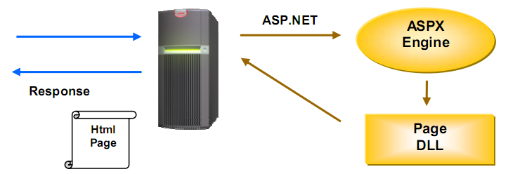

**Server**

**Request**

*Hình 2.1: Sơ đồ hoạt động của một project ASP.NET*

ASP.NET hỗ trợ mạnh mẽ bộ thư viện phong phú và đa dạng của .NET Framework, làm việc với XML, Web Service, truy cập cơ sở dữ liệu qua ADO.NET...

ASPX và ASP có thể cùng hoạt động trong một ứng dụng.

ASP.NET sử dụng phong cách lập trình mới: Code behind - tách mã nguồn riêng, giao diện riêng do vậy dễ đọc, dễ quản lý và bảo trì.

Kiến trúc lập trình giống ứng dụng trên Windows.

Hỗ trợ quản lý trạng thái của các điều khiển (control).

Tự động phát sinh mã HTML cho các Server control tương ứng với từng loại Browser

Hỗ trợ nhiều cơ chế cache.

Cho phép nhiều hình thức cấu hình ứng dụng.

Hỗ trợ quản lý ứng dụng ở mức toàn cục.

Global.aspx có nhiều sự kiện hơn.

Quản lý session trên nhiều Server, không cần Cookies.

## Công nghệ phần mềm

Công nghệ phần mềm là một lĩnh vực nghiên cứu của tin học nhằm đề xuất các nguyên lý, phương pháp, công cụ, cách tiếp cận phục vụ cho việc thiết kế, cài đặt các sản phẩm phần mềm đạt được đầy đủ các yêu cầu về chất lượng phần mềm.

Do quá trình tiến hóa của ngành công nghệ phần mềm nên những khái niệm cũng thay đổi theo thời gian. Hơn nữa đây là một lĩnh vực mới nên các khái niệm vẫn còn phụ thuộc rất nhiều vào quan điểm chủ quan của nhiều người khác, cụ thể như sau:

Bauer (1969): Công nghệ phần mềm là việc thiết lập và sử dụng các nguyên lý công nghệ đúng đắn để thu được phần mềm một cách kinh tế vừa tin cậy vừa làm việc hiệu quả trên các máy thực.

Ghezzi (1991): Công nghệ phần mềm là một lĩnh vực của khoa học máy tính liên quan đến việc xây dựng các phần mềm vừa lớn vừa phức tạp bởi một hay một số nhóm kỹ sư.

Tổ chức IEEE (1993): Công nghệ phần mềm là việc áp dụng phương pháp tiếp cận có hệ thống, bài bản và được lượng hóa trong phát triển, vận hành và bảo trì phần mềm và nghiên cứu các phương pháp tiếp cận.

Sommervile (1995): Là lĩnh vực liên quan đến lý thuyết, phương pháp và công cụ dùng cho phát triển phần mềm.

Kawwamura (1995): Là lĩnh vực học vấn về các vấn đề kỹ thuật, phương pháp luận công nghệ (lý luận và kỹ thuật được thực hiện hóa trên các nguyên lý, nguyên tắc xác định) trong toàn bộ quy trình phát triển phần mềm nhằm nâng cao cả chất và lượng của sản xuất phần mềm.

Pressman (1995): Là bộ môn tích hợp cả quy trình, các phương pháp, các công cụ để phát triển phần mềm máy tính.

Có thể định nghĩa tóm tắt về công nghệ phần mềm như sau: Công nghệ phần mềm là một ngành khoa học nghiên cứu về việc xây dựng các phần mềm có chất lượng trong khoản thời gian và chi phí hợp lý .

Quy trình năm giai đoạn công nghệ phần mềm: Xác định yêu cầu, phân tích, thiết kế, cài đặt, kiểm thử.

***Xác định yêu cầu:*** Được tiến hành khi có nhu cầu về việc xây dựng phần mềm.

Mục tiêu: Xác định các yêu cầu sẽ đặt ra cho phần mềm sẽ xây dựng.

Kết quả nhận: Thông tin về hoạt động của thể giới thực.

Kết quả chuyển giao: Danh sách các yêu cầu cùng với thông tin miêu tả chi tiết về các yêu cầu.

***Phân tích:*** Được tiến hành ngay sau khi kết thúc việc xác định yêu cầu.

Mục tiêu: Mô tả lại thế giới thực thông qua các mô hình trước khi thiết kế.

Kết quả nhận: Danh sách các yêu cầu cùng các thông tin có liên quan.

Kết quả chuyển giao: Mô hình xử lý; Mô hình dữ liệu; Các mô hình khác nếu cần.

***Thiết kế:*** Được tiến hành ngay sau khi kết thúc việc phân tích.

Mục tiêu: Mô tả các thành phần của phần mềm trước khi cài đặt.

Kết quả nhận: Mô hình thế giới thực.

Kết quả chuyển giao: Mô tả phần giao diện (Các hàm nhập/xuất, cấu trúc dữ liệu nhập/xuất); Mô tả thành phần xử lý (Các hàm kiểm tra xử lý); Mô tả thành phần dữ liệu:

Các hàm đọc, ghi, lưu trữ trên bộ nhớ phụ.

***Lập trình:*** Được tiến hành ngay sau khi kết thúc việc thiết kế.

Mục tiêu: Tạo lập phần mềm theo yêu cầu.

Kết quả nhận: Mô hình phần mềm.

Kết quả chuyển giao: Chương trình nguồn của phần mềm với cấu trúc cơ sở dữ liệu tương ứng và chương trình thực hiện được trên máy tính.

***Kiểm thử:*** Được tiến hành ngay khi có kết quả của việc lập trình.

Mục tiêu: Tăng độ tin cậy của phần mềm.

Kết quả nhận: Danh sách yêu cầu, Mô hình phần mềm; Phần mềm.

Kết quả chuyển giao: Phần mềm với độ tin cậy cao .

***Bảo trì:*** Công việc của giai đoạn bao gồm việc cài đặt và vận hành phần mềm trên thực tế.

Mục tiêu: Đảm bảo phần mềm vận hành tốt.

Kết quả nhận: Phần mềm đã hoàn thành.

Kết quả chuyển giao: Các phản ánh của khách hàng trong quá trình sử dụng phần mềm.

## Ngôn ngữ truy vấn LINQ to XML

Ngôn ngữ truy vấn (*Query languages*) là tên gọi chung để chỉ các ngôn ngữ máy tính được dùng để tạo các [truy vấn](https://vi.wikipedia.org/wiki/Chu%E1%BB%97i_truy_v%E1%BA%A5n) trong các [cơ sở dữ liệu](https://vi.wikipedia.org/wiki/C%C6%A1_s%E1%BB%9F_d%E1%BB%AF_li%E1%BB%87u) và các [hệ thống thông tin](https://vi.wikipedia.org/wiki/H%E1%BB%87_th%E1%BB%91ng_th%C3%B4ng_tin).

LINQ (tạm dịch là ngôn ngữ truy vấn tích hợp) là một thành phần của .NET Framework có khả năng truy vấn ở các ngôn ngữ như C#, VB.NET, F#. LINQ đưa ra một mô hình bền vững để hoạt động với các dạng nguồn dữ liệu và định dạng dữ liệu khác nhau. LINQ được thử nghiệm lần đầu ở dự án Cω của Microsoft. Vào ngày 19 tháng 11 năm 2007 LINQ được phát hành là một phần quan trọng của .NET Framework 3.5.

LINQ sử dụng một tập các toán tử truy vấn chuẩn được hỗ trợ bởi API đó là: Select, Where, SelectMany, Sum / Min / Max / Average, Aggregate, Join / GroupJoin, Take / TakeWhile, Skip / SkipWhile, OfType, Concat, OrderBy / ThenBy, Reverse, GroupBy, Distinct, Union / Intersect / Except, SequenceEqual, First / FirstOrDefault / Last / LastOrDefault, Single, SingleOrDefault, ElementAt, Any / All, Contains, Count.

LINQ giúp đẩy nhanh tốc độ viết mã nguồn bằng cách chứa các câu truy vấn dễ hiểu, ngắn gọn để tương tác và xử lý dữ liệu, hơn nữa LINQ còn tương thích với hầu hết nguồn dữ liệu. LINQ cho phép dùng các đoạn mã đơn giản để truy vấn và chuyển đổi dữ liệu trong các tài liệu XML, cơ sở dữ liệu SQL, tập dữ liệu ADO.NET, các tập hợp .NET và bất kỳ định dạng nào mà LINQ provider hỗ trợ.

Hiện tại LINQ hỗ trợ các công nghệ sau:

SQL Server databases: [LinQ to SQL](http://msdn.microsoft.com/en-us/library/vstudio/bb386976(v=vs.100).aspx).

XML documents: [LinQ to XML](http://msdn.microsoft.com/en-us/library/vstudio/bb387098(v=vs.100).aspx).

ADO.NET datasets: [LinQ to DataSet](https://msdn.microsoft.com/en-us/library/bb386977(v=vs.100).aspx).

.NET collections, strings, files,…: [LinQ to Objects](http://msdn.microsoft.com/en-us/library/vstudio/bb397919(v=vs.100).aspx)

Entity Framework: [LinQ to Entities](https://msdn.microsoft.com/en-us/library/bb386964(v=vs.110).aspx)

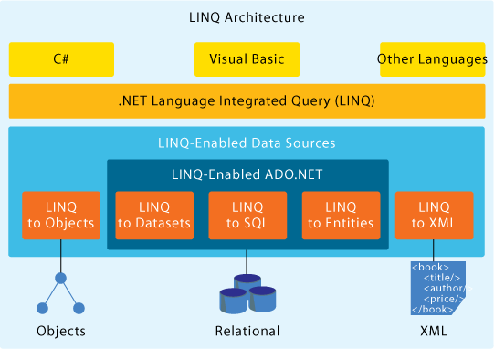

*Hình 2.2: Kiến trúc của LINQ*

XML được ứng dụng rất nhiều trong lập trình, xử lý dữ liệu cũng như truyền tải thông tin. Trước đây việc thao tác và tạo ra các tài liệu XML thông qua DOM XML API trong .NET khá phức tạp. Vì thế để khắc phục điều này, Microsoft đã cho ra đời LINQ cùng với LINQ to XML API.

LINQ to XML được chứa trong namespace System.Xml.Linq với 19 lớp cơ bản sau: XAttribute, XCData, XComment, XContainer, XDeclaration, XDocument, XDocumentType, XElement, XName, XNamespace, XNodeDocumentOrderComparer, XNodeEqualityComparer, XObject, XObjectChange, XObjectChangeEventArgs, XObjectEventHandler, XProcessingInstruction, XText, XNode.

Ví dụ để tạo ra một tài liệu XML đơn giản sau với tên Blog.xml :

<Blog>

  <Title>Hồng Yến Lê Blog</Title>

  <Author>

    <FirstName>Lê</FirstName>

    <LastName>Hồng Yến</LastName>

  </Author>

  <Subjects>

    <Subject>Lập trình web</Subject>

    <Subject>Công nghệ phần mềm</Subject>

    <Subject>Xử lý ảnh </Subject>

  </Subjects>

</Blog>

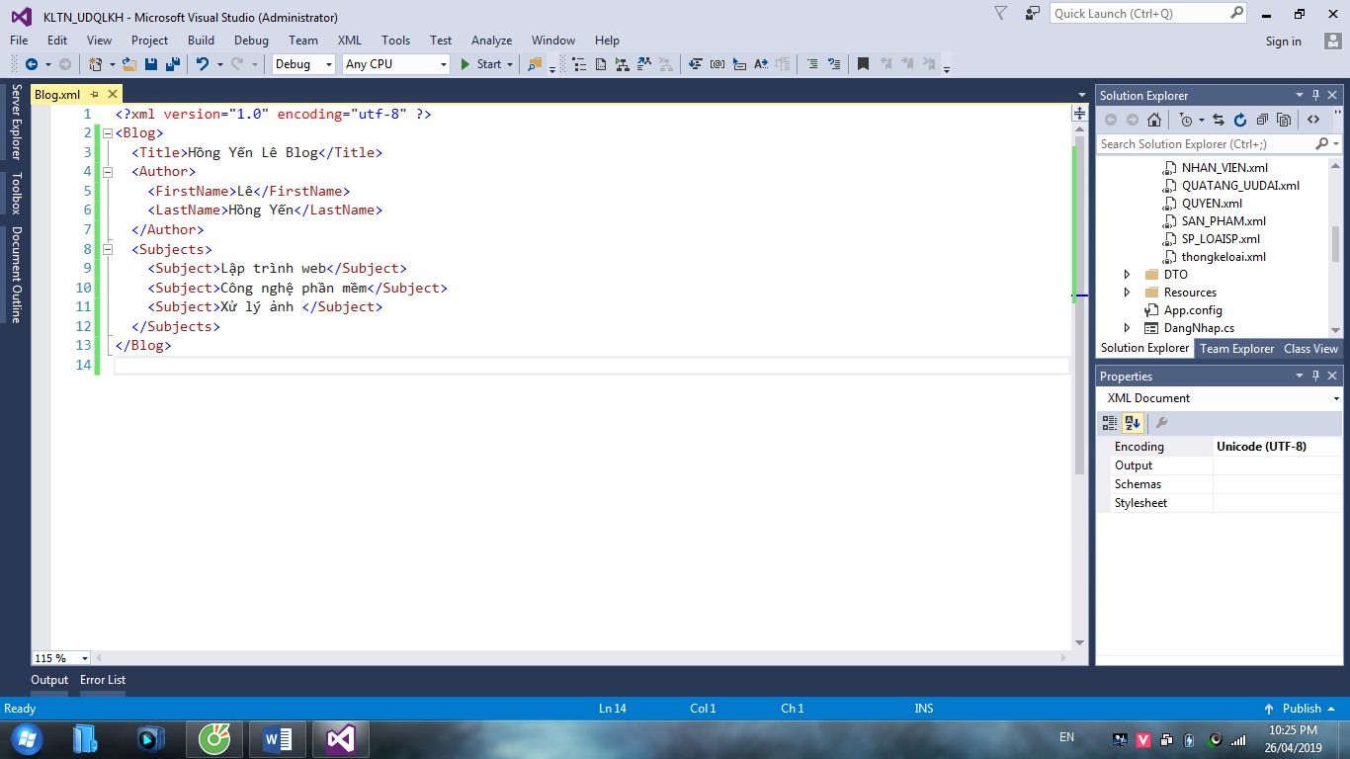

Dưới đây là sử dụng theo cách cũ với DOM XML API (sử dụng namespace System.Xml):

XmlDocument doc = new XmlDocument();

XmlElement blog = doc.CreateElement("Blog");

XmlElement title = doc.CreateElement("Title");

title.InnerText = "Hồng Yến Lê Blog";

XmlElement author = doc.CreateElement("Author");

XmlElement firstName = doc.CreateElement("FirstName");

firstName.InnerText = "Lê";

XmlElement lastName = doc.CreateElement("LastName");

lastName.InnerText = "Hồng Yến";

XmlElement Subjects = doc.CreateElement("Subjects");

XmlElement subject1 = doc.CreateElement("Subject");

category1.InnerText = "Lập trình web";

XmlElement subject2 = doc.CreateElement("Subject");

category2.InnerText = "Công nghệ phần mềm";

XmlElement subject3 = doc.CreateElement("Subject");

category3.InnerText = "Xử lý ảnh";

Subjects.AppendChild(subject1);

Subjects.AppendChild(subject2);

Subjects.AppendChild(subject3);

author.AppendChild(firstName);

author.AppendChild(lastName);

blog.AppendChild(title);

blog.AppendChild(author);

blog.AppendChild(categories);

doc.AppendChild(blog);

// doc.Save("C:\\Blog.xml");

Đoạn mã trên mặc dù rất dễ hiểu nhưng cú pháp lại quá dài dòng. Việc tạo ra một cấu trúc XML theo cách trên chỉ tập trung vào hai phương thức: CreateElement() để tạo một phần tử mới và AppendChild() để thêm phần tử con vào phần tử hiện tại.

Sau đây là đoạn mã theo cách theo LINQ to XML (sử dụng namespace System.Xml.Linq):

XElement root =

new XElement("Blog",

    new XElement("Title", " Hồng Yến Lê Blog"),

    new XElement("Author",

        new XElement("FirstName", "Lê"),

        new XElement("LastName", "Hồng Yến")),

    new XElement("Categories",

        new XElement("Category", "LINQ"),

        new XElement("Category", "WPF"),

        new XElement("Category", "ADO.NET")

        )

);

Sử dụng theo cách LINQ to XML rất đơn giản, dễ hiểu và chỉ cần duy nhất một lớp XElement để tạo ra một tài liệu XML như mẫu bên trên.

*Cây phân cấp lớp của LINQ to XML API*

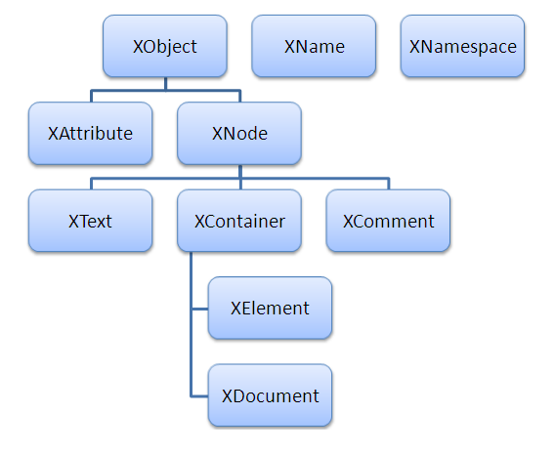

*Hình 2.3: Cây phân cấp lớp của LINQ to XML API*

*Bảng 2.1: Bảng mô tả chức năng các lớp trong cây phân cấp*

|  |  |  |
| --- | --- | --- |
| **STT** | **Tên lớp** | **Diễn giải** |
| 1 | XName | Đại diện cho tên của một thành phần hoặc thuộc tính XML |
| 2 | XNamespace | Thể hiện một không gian tên XML. Lớp này không thể được thừa kế |
| 3 | XObject | Đại diện cho một nút hoặc một thuộc tính trong cây XML |
| 4 | XAttribute | Đại diện cho một thuộc tính XML |
| 5 | XNode | Thể hiện khái niệm trừu tượng của một nút (phần tử, nhận xét, loại tài liệu, hướng dẫn xử lý hoặc nút văn bản) trong cây XML |
| 6 | XText | Đại diện cho một nút văn bản |
| 7 | XComment | Đại diện cho một nhận xét XML |
| 8 | XContainer | Đại diện cho một nút có thể chứa các nút khác |
| 9 | XElement | Đại diện cho một yếu tố XML |
| 10 | XDocument | Đại diện cho một tài liệu XML |

## Mô hình MVC

### 2.5.1 Định nghĩa

Mô hình MVC (Model – View – Controller) là một kiến trúc phần mềm hay mô hình thiết kế được sử dụng trong kỹ thuật phần mềm. MVC giúp cho người phát triển phần mềm tách ứng dụng ra ba thành phần khác nhau Model, View và Controller. Mỗi thành phần có một nhiệm vụ riêng biệt và độc lập với các thành phần khác.

### Các thành phần trong mô hình MVC

Model:Đây là thành phần chứa tất cả các nghiệp vụ tương tác với dữ liệu, phương thức xử lý, truy xuất dữ liệu, đối tượng mô tả dữ liệu như các lớp, hàm xử lý…

View:Đảm nhận việc hiển thị thông tin, tương tác với người dùng, nơi chứa tất cả các đối tượng giao diện như nút (button), hình ảnh (image), nhãn (label)…

Controller: Giữ nhiệm vụ nhận điều hướng các yêu cầu từ người dùng và gọi đúng những lớp, phương thức xử lý…

### Cơ chế hoạt động của mô hình MVC

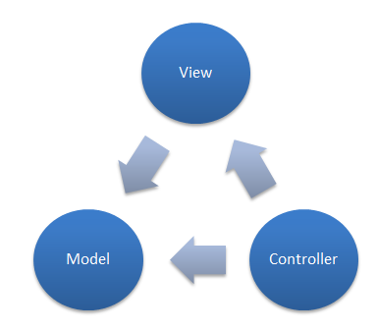

User

*Hình 2.4: Cơ chế hoạt động của mô hình MVC*

User gửi một yêu cầu tới controller.

Controller nhận yêu cầu, xử lý yêu cầu, nếu yêu cầu cần truy xuất dữ liệu thì controller sẽ gửi yêu đó xuống tầng model để truy xuất dữ liệu.

Tầng model sẽ lấy dữ liệu từ database sau đó truyền dữ liệu qua tầng view thông qua tầng controller để tầng view hiển thị dữ liệu cho user.

User sẽ thấy thông tin hiển thị ở giao diện và cụ thể ở đây là tầng view.

### Ưu điểm và nhược điểm của mô hình MVC

Ưu điểm: Thể hiện tính chuyên nghiệp trong lập trình, phân tích thiết kế. Do được chia thành các thành phần độc lập nên giúp phát triển ứng dụng nhanh, đơn giản, dễ nâng cấp, bảo trì.

Nhược điểm: Đối với dự án nhỏ việc áp dụng mô hình MVC gây cồng kềnh, tốn thời gian trong quá trình phát triển. Tốn thời gian trung chuyển dữ liệu của các thành phần.

## Giới thiệu siêu thị Co.opMart

*Về Saigon Co.op - Đơn vị quản lý hệ thống siêu thị Co.opMart*

Khởi nghiệp từ năm 1989, sau đại hội Đảng lần thứ VI, nền kinh tế đất nước chuyển từ cơ chế bao cấp sang nền kinh tế thị trường theo định hướng XHCN, mô hình kinh tế HTX kiểu cũ thật sự khó khăn và lâm vào tình thế khủng hoảng phải giải thể hàng loạt. Trong bối cảnh như thế, ngày 12/5/1989 - UBND Thành phố Hồ Chí Minh có chủ trương chuyển đổi Ban Quản lý HTX Mua Bán Thành phố trở thành Liên hiệp HTX Mua bán Thành phố Hồ Chí Minh - Saigon Co.op với 2 chức năng trực tiếp kinh doanh và tổ chức vận động phong trào HTX. Saigon Co.op là tổ chức kinh tế HTX theo nguyên tắc xác lập sở hữu tập thể, hoạt động sản xuất kinh doanh tự chủ và tự chịu trách nhiệm.

Từ năm 1992 - 1997, cùng với sự phát triển của nền kinh tế đất nước, các nguồn vốn đầu tư nước ngoài vào Việt Nam làm cho các Doanh nghiệp phải năng động và sáng tạo để nắm bắt các cơ hội kinh doanh, học hỏi kinh nghiệm quản lý từ các đối tác nước ngoài. Saigon Co.op đã khởi đầu bằng việc liên doanh liên kết với các công ty nước ngoài để gia tăng thêm nguồn lực cho hướng phát triển của mình. Là một trong số ít đơn vị có giấy phép XNK trực tiếp của Thành phố, hoạt động XNK phát triển mạnh mẽ mang lại hiệu quả cao, góp phần xác lập uy tín, vị thế của Saigon Co.op trên thị trường trong và ngoài nước.

Sự kiện nổi bật nhất là sự ra đời siêu thị đầu tiên của hệ thống siêu thị Co.opMart là Co.opMart Cống Quỳnh vào ngày 09/02/1996, với sự giúp đỡ của các phong trào HTX quốc tế đến từ Nhật, Singapore và Thụy Điển. Từ đấy loại hình kinh doanh bán lẻ mới, văn minh phù hợp với xu hướng phát triển của Thành phố Hồ Chí Minh đánh dấu chặng đường mới của Saigon Co.op.

*Về quy trình quản lý khách hàng của siêu thị Co.opMart*

Tại siêu thị Co.opMart để quản lý khách hàng hiệu quả, thì thẻ khách hàng được chia ba loại: thẻ khách hàng thân thiết, thẻ khách hàng thành viên, thẻ khách hàng VIP, thẻ khách hàng bạch kim.

Khách hàng cần đăng ký thẻ tại bất kỳ hệ thống siêu thị Co.opMart nào trên toàn quốc. Sau khi đăng ký xong, khách hàng sẽ có thẻ khách hàng thân thiết của siêu thị. Mỗi khi khách hàng thực hiện giao dịch (mua hàng) tại siêu thị, thì điểm sẽ được cập nhật tự động vào thẻ sau 24 giờ. Thẻ khách hàng của siêu thị cũng được nâng cấp tự động khi đủ điều kiện. Ví dụ như khi điểm mua hàng trong thẻ đạt từ 1000 đến 1999 thì thẻ được nâng cấp lên thẻ thành viên, khi điểm mua hàng từ 2000 điểm trở lên thì thẻ sẽ được nâng cấp thành thẻ VIP, còn đối với việc nâng cấp thẻ bạch kim thì sẽ tự động thực hiện khi trong hai năm liên tiếp khách hàng mua hàng ở siêu thị với số tiền từ 50.000.000 trở lên.

Với mỗi loại thẻ, siêu thị sẽ có những ưu đãi cũng như phiếu chiết khấu thương mại riêng cho từng loại. Siêu thị còn thực hiện tặng quà cho sinh nhật cho khách hàng, tặng quà tết cho những khách hàng có điểm mua hàng trong năm từ 1000 trở lên.

## Các công trình nghiên cứu liên quan

Với những ưu điểm nổi bật, XML ngày càng được ứng dụng rộng rãi, không ít những đề tài nghiên cứu về XML và xây dựng ứng dụng có sử dụng công nghệ XML. Và trong số đó, đầu tiên phải kể đến đó là đề tài “Tìm hiểu công nghệ XML và xây dựng hệ thống thông tin quản lý dịch vụ khách hàng (Esupport)” của nhóm tác giả Nguyễn Thị Kim Phượng và Trương Kiều Giang Trường Đại học Khoa học tự nhiên Thành phố Hồ Chí Minh, hệ thống hỗ trợ khách hàng khi có nhu cầu tìm kiếm sản phẩm và dịch vụ của doanh nghiệp. Tiếp theo là đề **tài “Biểu diễn dữ liệu mờ bằng XML và ứng dụng” của tác giả Nguyễn Văn Phong chuyên ngành Khoa học máy tính Trường Đại học Đà Nẵng, đề tài này đề xuất một cách biểu diễn cơ sở dữ liệu mờ bằng XML, mô hình cơ sở dữ liệu mờ được biểu diễn là mô hình dựa trên lý thuyết về đại số gia tử. Kế tiếp là đề tài “Phương pháp hợp nhất các bản tin có cấu trúc XML”** của tác giả Vũ Thị Lệ, Bộ môn Công nghệ thông tin Trường Đại học Dân lập Hải Phòng, đề tài đưa ra phương pháp giúp xác định ngay tất cả các thay đổi giữa các bản tin, giúp so sánh, hiểu và kết hợp các tập tin mã nguồn khác nhau một cách dễ dàng, nhanh chóng chính xác. Cuối cùng là đề tài “Chuyển đổi giữa cơ sở dữ liệu quan hệ và XML” của tác giả Nguyễn Thị Lan, Trường Đại học Khoa học Tự nhiên, đề tài trình bày tổng quan kiến thức về XML, giới thiệu một số thuật toán chuyển đổi một tài liệu XML sang một cơ sở dữ liệu quan hệ và ngược lại, xây dựng và cài đặt thuật toán chuyển đổi giữa cơ sở dữ liệu quan hệ và XML bằng ngôn ngữ C# trong môi trường ASP.NET.

# CHƯƠNG 3: ĐỐI TƯỢNG VÀ PHƯƠNG PHÁP NGHIÊN CỨU

## Đối tượng nghiên cứu

Khóa luận tập trung nghiên cứu công nghệ XML về các mặt như: khái niệm XML, cú pháp cũng như cấu trúc của một tập tin XML, các đối tượng và cách sử dụng XML.

Ngoài ra, khóa luận còn tìm hiểu quy trình nghiệp vụ quản lý khách hàng của siêu thị Co.opMart Trà Vinh. Khách hàng được chia thành 4 cấp độ: khách hàng thân thiết, khách hàng thành viên, khách hàng VIP và khách hàng bạch kim. Cấp độ của khách hàng được nâng cấp tự động khi đủ điều kiện nâng cấp. Ở mỗi cấp độ sẽ có những ưu đãi dành riêng cho từng cấp độ đó.

Từ việc nghiên cứu sử dụng công nghệ XML và quy trình quản lý khách hàng của siêu thị Co.opMart Trà Vinh giúp xây dựng hệ thống quản lý dịch vụ khách hàng nhằm hỗ trợ cho việc quản lý thông tin hiệu quả, thanh toán, cập nhật điểm và nâng cấp thẻ được thực hiện một cách tự động và nhanh chóng.

## Phương pháp nghiên cứu

Khóa luận sử dụng ba phương pháp nghiên cứu sau:

*Phương pháp nghiên cứu tài liệu:* Để tìm hiểu rõ ràng và chính xác về công nghệ XML thì quá trình thu thập thông tin, tìm kiếm các tài liệu nói về công nghệ là quá trình rất quan trọng, những thông tin về công nghệ trên Internet rất đa dạng và từ nhiều nguồn khác nhau, chính điều này dẫn đến tình trạng các thông tin ở một số nguồn không nhất quán. Các thông tin thu thập được cần được kiểm chứng và xác minh thông tin đúng sự thật, mặc khác khi tìm hiểu về cách sử dụng cần chọn lọc thông tin để có được kiến thức và tài liệu phù hợp nhất. Áp dụng phương pháp nghiên cứu tài liệu, tiến hành phân tích các dữ liệu tìm kiếm được, sau đó tập hợp những dữ liệu quan trọng phù hợp nhất để phục vụ cho khóa luận.

*Phương pháp khảo sát*: Khảo sát quy trình quản lý tại siêu thị Co.opMart Trà Vinh, từ đó nắm bắt được các vấn đề quan trọng cần thiết để có thể xây dựng và đề xuất một số chức năng mới cho hệ thống.

*Phương pháp thực nghiệm*: Sử dụng công nghệ XML để xây dựng hệ thống quản lý khách hàng siêu thị Co.opMart Trà Vinh minh họa cho vấn đề nghiên cứu.

# CHƯƠNG 4: KẾT QUẢ NGHIÊN CỨU

## 4.1 Công nghệ XML

### 4.1.1 Giới thiệu

XML là ngôn ngữ đánh dấu mở rộng và là một ngôn ngữ đánh dấu dựa trên text được kế thừa từ SGML.

*Các tính chất của XML*

XML là ngôn ngữ có tính chất đánh dấu, xuất hiện cuối thập niên 90.

Được thiết kế để lưu trữ và truyền tải dữ liệu.

Theo chuẩn W3C từ năm 1998, là một ngôn ngữ và nền tảng độc lập.

XML không được định nghĩa trước. Người lập trình phải tự định nghĩa các thẻ XML.

### 4.1.2 Định nghĩa

XML là ngôn ngữ đánh dấu mở rộng và là một ngôn ngữ đánh dấu dựa trên text được kế thừa từ SGML.

Các thẻ trong XML thường không được định nghĩa trước mà chúng được tạo theo quy ước của người dùng. XML giới thiệu các tính năng mới bằng việc dựa trên các ưu điểm của HTML.

*Một số đặc trưng của XML*

XML là có thể mở rộng: XML cho phép các lập trình viên tạo các thẻ theo quy ước của riêng mình để phù hợp với ứng dụng.

XML mang dữ liệu, chứ không hiển thị nó: XML cho phép người dùng lưu giữ dữ liệu không quan tâm đến cách nó sẽ được hiển thị.

XML là một chuẩn chung được phát triển bởi tổ chức W3C và là có sẵn như là một chuẩn mở.

*Tác dụng của XML*

XML được dùng để đơn giản hóa việc tạo các tài liệu HTML cho các Website lớn.

XML có thể được sử dụng để trao đổi thông tin giữa các tổ chức và hệ thống.

XML có thể được sử dụng để giảm tải (offload) và nạp lại (reload) các cơ sở dữ liệu.

XML có thể được sử dụng để lưu trữ và sắp xếp dữ liệu, có thể tinh chế dữ liệu cần xử lý.

XML có thể dễ dàng để được hợp nhất với Style Sheet để tạo ra hầu như bất kỳ kết quả mong muốn nào.

Nói chung, bất kỳ kiểu dữ liệu nào có thể được biểu diễn như là một tài liệu XML.

Một ngôn ngữ lập trình gồm các quy tắc về cú pháp của riêng nó mà được sử dụng để tạo các chương trình máy tính. Các chương trình này chỉ dẫn máy tính thực hiện các tác vụ cụ thể. XML không đủ tiêu chuẩn để là một ngôn ngữ lập trình khi nó không thực hiện bất kỳ thuật toán hay kỹ thuật tính toán nào. Nó thường được lưu trữ trong một tập tin văn bản đơn giản và được xử lý bởi phần mềm đặc biệt có khả năng thông dịch XML.

### 4.1.3 Cú pháp

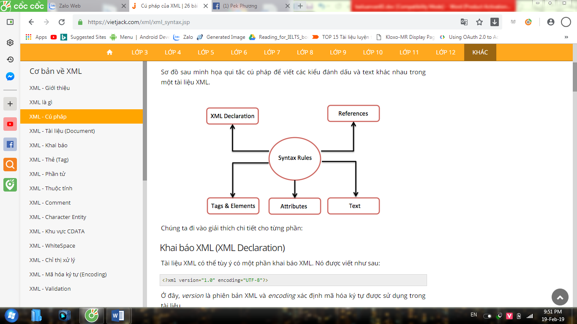

*Hình 4.1: Quy tắc cú pháp của tập tin XML*

**Khai báo XML (XML Declaration)**

Tài liệu XML có thể tùy ý có một phần khai báo XML được viết như sau:

*<?xml version="1.0" encoding="UTF-8"?>*

Ở đây, *version* là phiên bản XML và *encoding* xác định mã hóa ký tự được sử dụng trong tài liệu.

*Các quy tắc cú pháp để khai báo XML*

Khai báo XML (XML declaration) là phân biệt kiểu chữ và phải bắt đầu với "<?xml>" ở đây "xml" viết ở dạng chữ thường.

Khai báo XML phải là lệnh đầu tiên của tài liệu XML.

Một HTTP Protocol có thể ghi đè giá trị của *encoding* mà lập trình viên đặt trong khai báo XML.

**Tags và Elements**

Một XML file được cấu thành bởi một số phần tử XML (Element), còn được gọi là XML-node hoặc XML-tags. Tên các phần tử XML được bao trong các dấu < > như sau:

*<element>*

*Quy tắc cú pháp (Syntax Rules) cho các thẻ và phần tử*

Cú pháp phần tử:Mỗi phần tử XML cần được bao trong hoặc với phần tử bắt đầu hoặc kết thúc như sau:

*<element>....</element>*

Hoặc đơn giản theo cách:

*<element/>*

Lồng các phần tử:Một phần tử XML có thể chứa nhiều phần tử XML khác như là con của nó, nhưng các phần tử con này phải không đè lên nhau, ví dụ: Một thẻ đóng của một phần tử phải có cùng tên như thẻ mở kết nối với nó.

Ví dụ sau minh họa các thẻ lồng nhau sai cú pháp:

*<?xml version="1.0"?>*

*<company>*

*<contact-info>*

*<company>TutorialsPoint*

*<contact-info>*

*</company>*

Ví dụ sau minh họa các thẻ lồng nhau đúng cú pháp:

*<?xml version="1.0"?>*

*<contact-info>*

*<company>TutorialsPoint</company>*

*<company>TutorialsPoint</company>*

*<contact-info>*

Phần tử gốc (Root Element):Một tài liệu XML có thể chỉ có một phần tử gốc. Ví dụ sau minh họa một tài liệu XML sai cú pháp, bởi vì cả hai phần tử x và y xuất hiện ở cấp cao nhất mà không phải là một phần tử gốc.

*<x>...</x>*

*<y>...</y>*

Dưới đây là ví dụ đúng cú pháp:

*<root>*

*<x>...</x>*

*<y>...</y>*

*</root>*

Phân biệt kiểu chữ:Tên của các phần tử XML là phân biệt kiểu chữ. Nghĩa là tên của thẻ mở và thẻ đóng phải cùng kiểu.

Ví dụ, <contact-info> là khác với **<**Contact-Info**>**.

**Thuộc tính (Attributes)**

Một thuộc tính xác định thuộc tính cho phần tử, sử dụng một cặp tên/giá trị. Một phần tử XML có thể có một hoặc nhiều thuộc tính.

Ví dụ:

*<a href="http://www.tutorialspoint.com/">Tutorialspoint!</a>*

Ở đây *href* là tên thuộc tính, *http://www.tutorialspoint.com/* là giá trị thuộc tính.

**Quy tắc cú pháp cho thuộc tính trong XML**

Tên thuộc tính trong XML là phân biệt kiểu chữ (không giống như HTML). Tức là, *HREF* và *href* là hai thuộc tính khác nhau trong XML.

Cùng một thuộc tính không thể có hai giá trị trong một cú pháp. Ví dụ sau là sai cú pháp bởi vì thuộc tính **b** được xác định hai lần:

*<a b="x" c="y" b="z">....</a>*

Tên thuộc tính được định nghĩa không dấu nháy kép (“”), trong khi giá trị thuộc tính phải luôn luôn trong các dấu nháy kép (“”). Ví dụ sau là sai cú pháp:

*<a b=x>....</a>*

Trong ví dụ này, giá trị thuộc tính không được định nghĩa trong các dấu nháy kép (“”).

**Tham chiếu (References) trong XML**

Tham chiếu thường cho phép người dùng thêm hoặc bao phần text hoặc phần đánh dấu bổ sung trong một tài liệu XML. Các tham chiếu luôn luôn bắt đầu với biểu tượng “&”, đây là ký tự dành riêng và kết thúc với ký tự “;”. XML có hai kiểu tham chiếu:

Tham chiếu thực thể (Entity Reference): Một tham chiếu thực thể chứa một tên giữa dấu tách mở và dấu tách đóng. Ví dụ: &amp; có *amp* là *tên*. Tên tham chiếu tới một chuỗi văn bản hoặc đánh dấu đã được định nghĩa trước.

Tham chiếu ký tự (Character Reference): Chứa các tham chiếu, ví dụ &#65;, chứa một dấu băm (#) được theo sau bởi một số. Số này luôn luôn tham chiếu tới mã hóa Unicode của ký tự. Trong ví dụ này, 65 tham chiếu tới chữ cái “A”.

**Text trong XML**

Tên của phần tử XML và thuộc tính XML là phân biệt kiểu chữ, nghĩa là tên của phần tử mở và phần tử đóng phải ở được viết cùng kiểu.

Để tránh các vấn đề về mã hóa ký tự, tất cả XML file nên được lưu ở dạng Unicode UTF-8 hoặc UTF-16.

Các ký tự khoảng trắng (whitespace), tab và ngắt dòng giữa các phần tử XML và giữa các thuộc tính XML sẽ bị bỏ qua.

Một số ký tự được dành riêng trong cú pháp XML. Vì thế, chúng không thể được sử dụng một cách trực tiếp. Để sử dụng chúng, một số thực thể thay thế được sử dụng, các thực thể này được liệt kê trong bảng dưới đây.

*Bảng 4.1: Bảng các ký tự dành riêng trong XML*

|  |  |  |
| --- | --- | --- |
| Ký tự không được phép sử dụng | Thực thể thay thế | Miêu tả |
| < | &lt; | Nhỏ hơn |
| > | &gt; | Lớn hơn |
| & | &amp; | Và |
| ' | &apos; | Dấu nháy đơn |
| " | &quot; | Dấu nháy kép |

### 4.1.4 Tài liệu (Document)

Một *Document* là một đơn vị cơ sở của thông tin XML được cấu thành bởi các phần tử và đánh dấu khác. Một tài liệu XML có thể chứa các dữ liệu đa dạng. Ví dụ, cơ sở dữ liệu của các số, các số biểu diễn cấu trúc phân tử hoặc một phương trình toán học.

*<?xml version=”1.0”?>*

*<contact-info>*

*<name>Tanmay Patil</name>*

*<company>TutorialsPoint</company>*

*<phone>(011) 123-4567</phone>*

*</contact-info>*

*Phần Document Prolog*

Phần này ở trên cùng của tài liệu, trước phần tử gốc. Phần này gồm: Khai báo XML, Khai báo kiểu tài liệu.

*Phần Document Element*

Phần này là các khối của XML. Document Elementphân chia tài liệu thành các phần theo một cấu trúc có hệ thống, mỗi phần phục vụ cho một mục đích cụ thể. Các phần tử có thể là các hộp chứa (container), là một tổ hợp gồm text và các phần tử khác.

### 4.1.5 DTD

DTD là một cách để miêu tả ngôn ngữ XML. DTD kiểm tra từ vựng và tính hợp lệ của cấu trúc tài liệu XML theo các quy tắc ngữ pháp của ngôn ngữ XML thích hợp.

Một DTD trong XML có thể hoặc được xác định bên trong tài liệu, hoặc có thể được giữ trong một tài liệu riêng biệt.

Cú pháp cơ bản của DTD trong XML là:

*<!DOCTYPE element DTD identifier*

*[*

*Declaration1*

*Declaration2*

*……..*

*]>*

Trong cú pháp trên:

**DTD** bắt đầu với dấu phân cách (delimiter) là <!DOCTYPE.

Một phần tử (element) nói cho trình phân tích cú pháp (Parser) để phân tích cú pháp tài liệu từ phần tử gốc đã cho.

DTD identifier là một định danh cho DTD, mà có thể là đường dẫn (path) tới một tập tin trên hệ thống hoặc URL tới một tập tin trên mạng. Nếu DTD đang trỏ tới đường dẫn bên ngoài, thì được gọi là tập con bên ngoài (External Subset).

Dấu ngoặc móc vuông [ ] bao quanh một danh sách tùy ý các khai báo thực thể, được gọi là tập con bên trong (*Internal Subset)*.

*DTD nội tại (Internal DTD) trong XML*

Một DTD được xem như là một DTD nội tại nếu các phần tử được khai báo bên trong tập tin XML. Để xem nó như là DTD nội tại, thuộc tính độc lập (standalone) trong khai báo XML phải được thiết lập là *yes*.

Cú pháp của DTD nội tại trong XML như sau:

*<!DOCTYPE root-element [element-declarations]>*

Ở đây, *root-element* là tên của phần tử gốc và *element-declarations* là nơi người lập trình khai báo các phần tử.

Sau đây là ví dụ đơn giản của DTD nội tại.

*<?xml version="1.0" encoding="UTF-8" standalone="yes" ?>*

*<!DOCTYPE sinh_vien [*

*<!ELEMENT sinh_vien (ten,truong,dien_thoai)>*

*<!ELEMENT ten (#PCDATA)>*

*<!ELEMENT truong (#PCDATA)>*

*<!ELEMENT dien_thoai (#PCDATA)>*

*]>*

*< sinh_vien >*

*<ten>Hồng Yến</ten>*

*<truong>Đại học Trà Vinh</truong>*

*<dien_thoai>0377 054655</dien_thoai>*

*</sinh_vien>*

*Phần đầu khai báo*

Bắt đầu khai báo XML với lệnh sau

*<?xml version="1.0" encoding="UTF-8" standalone="yes" ?>*

Ngay sau phần đầu khai báo là phần khai báo kiểu tài liệu, thường là DOCTYPE:

*<!DOCTYPE sinh_vien [*

Khai báo DOCTYPE có một dấu chấm than (!) tại phần đầu của tên phần tử. DOCTYPE thông báo cho Parser rằng một DTD được liên kết với tài liệu XML này.

*Phần thân DTD*

Khai báo DOCTYPE được theo sau bởi phần thân của DTD đó, ở đó lập trình viên khai báo các phần tử, thuộc tính, thực thể.

*<!ELEMENT sinh_vien (ten,truong,dien_thoai)>*

*<!ELEMENT ten (#PCDATA)>*

*<!ELEMENT truong (#PCDATA)>*

*<!ELEMENT dien_thoai (#PCDATA)>*

Một số phần tử được khai báo ở đây mà cấu tạo nên từ vựng của tài liệu <name> document. <!ELEMENT name (#PCDATA)> định nghĩa phần tử *name* là kiểu "#PCDATA". Ở đây #PCDATA nghĩa là parse-able text data (dữ liệu text có thể phân tích cú pháp).

*Phần cuối khai báo*

Cuối cùng, khu vực khai báo DTD được kết thúc bởi sử dụng một dấu ngoặc móc vuông đóng và một dấu lớn hơn (]>). Nó kết thúc khai báo DTD và theo sau là tài liệu XML.

*Quy tắc cho DTD trong XML*

DTD phải xuất hiện ở phần bắt đầu của tài liệu (chỉ được đặt trước bởi XML header). Nó không được cho phép xuất hiện ở bất cứ đâu khác bên trong tài liệu.

Tương tự như khai báo DOCTYPE, khai báo phần tử phải bắt đầu với một dấu chấm than (!).

Name trong DTD phải kết nối với kiểu phần tử của phần tử gốc.

*External DTD trong XML*

Một External DTD (DTD ngoại vi) được khai báo bên ngoài tập tin XML. Chúng được truy cập bằng việc xác định các thuộc tính hệ thống mà có thể là **.dtd** file hoặc một URL hợp lệ. Để xem nó như là DTD ngoại vi, thuộc tính *standalone* trong khai báo XML phải được thiết lập là *no*. Nghĩa là, khai báo bao thông tin từ nguồn bên ngoài.

Sau đây là cú pháp cho DTD ngoại vi:

*<!DOCTYPE root-element SYSTEM "file-name">*

Ở đây, *file-name* là file với đuôi *.dtd*.

Ví dụ sau minh họa sự sử dụng của DTD ngoại vi:

*<?xml version="1.0" encoding="UTF-8" standalone="no" ?>*

*<!DOCTYPE address SYSTEM "sinh_vien.dtd">*

*< sinh_vien >*

*<ten>Hồng Yến</ten>*

*<truong>Đại học Trà Vinh</truong>*

*<dien_thoai>0377 054655</dien_thoai>*

*</sinh_vien>*

Nội dung của DTD tập tin là *sinh_vien.dtd* như sau:

*<!ELEMENT sinh_vien (ten,truong,dien_thoai)>*

*<!ELEMENT ten (#PCDATA)>*

*<!ELEMENT truong (#PCDATA)>*

*<!ELEMENT dien_thoai (#PCDATA)>*

*Kiểu tham chiếu trong XML:* Người dùng có thể tham chiếu một DTD ngoại vi bởi sử dụng các định danh hệ thống hoặc định danh chung.

Định danh hệ thống (System Indentifier)

Một định danh hệ thống cho lập trình viên khả năng xác định vị trí của một tập tin ngoại vi chứa các khai báo DTD. Cú pháp là như sau:

*<!DOCTYPE name SYSTEM "sinh_vien.dtd" [...]>*

Ta có thể thấy rằng, nó chứa từ khóa SYSTEM và một tham chiếu URI trỏ tới vị trí của tài liệu.

Định danh chung (Public Identifier)

Định danh chung cung cấp một kỹ thuật để xác định vị trí tài nguyên DTD (DTD resource) và được viết như sau:

*<!DOCTYPE name PUBLIC "-//Beginning XML//DTD Address Example//EN">*

Định danh chung bắt đầu với từ khóa PUBLIC, được theo sau bởi một định danh cụ thể. Định danh chung được sử dụng để nhận diện một đường dẫn (entry) trong một danh mục (catalog). Định danh chung có thể theo sau bất kỳ định dạng nào, tuy nhiên một định dạng thường được sử dụng nhất là FPIs*.*

### 4.1.6 Schema

Schema trong XML được biết đến rộng rãi với tên XSD, được sử dụng để miêu tả và xác nhận cấu trúc và nội dung của dữ liệu XML. Schema trong XML định nghĩa kiểu phần tử, thuộc tính và dữ liệu. Phần tử Schema hỗ trợ Namespace. Schema trong XML tương tự như một Schema trong cơ sở dữ liệu.

Người lập trình cần khai báo một Schema trong tài liệu XML của mình như sau:

*<xs:schema xmlns:xs=*[*http://www.w3.org/2001/XMLSchema*](http://www.w3.org/2001/XMLSchema)*>*

Ví dụ sau minh họa cách sử dụng Schema:

*<?xml version="1.0" encoding="UTF-8"?>*

*<xs:schema xmlns:xs=*[*http://www.w3.org/2001/XMLSchema*](http://www.w3.org/2001/XMLSchema)*>*

*<xs:element name="contact">*

*<xs:complexType>*

*<xs:sequence>*

*<xs:element name="name" type="xs:string" />*

*<xs:element name="company" type="xs:string" />*

*<xs:element name="phone" type="xs:int" />*

*</xs:sequence>*

*</xs:complexType>*

*</xs:element>*

*</xs:schema>*

Ý tưởng cơ bản của Schema là miêu tả định dạng chính thống mà một tài liệu XML có thể nhận.

*Các phần tử*

Là các khối cấu thành tài liệu XML. Một phần tử có thể được định nghĩa bên trong một XSD như sau:

*<xs:element name="x" type="y"/>*

*Kiểu định nghĩa*

Ta có thể định nghĩa các phần tử Schema trong XML theo các cách sau:

Kiểu đơn giản: Chỉ được sử dụng trong ngữ cảnh text. Một số kiểu đơn giản được định nghĩa trước là: xs:integer, xs:boolean, xs:string, xs:date.

Ví dụ:

*<xs:element name="phone_number" type="xs:int" />*

Kiểu phức tạp: Một kiểu phức tạp là một Container cho các định nghĩa phần tử khác. Điều này cho phép ta xác định các phần tử con nào mà một phần tử có thể chứa và để cung cấp một số cấu trúc bên trong tài liệu XML.

Ví dụ:

*<xs:element name="Address"*

*<xs:complexType*

*<xs:sequence*

*<xs:element name="name" type="xs:string"/>*

*<xs:element name="company" type="xs:string" />*

*<xs:element name="phone" type="xs:int" />*

*</xs:sequence>*

*</xs:complexType>*

*</xs:element>*

Trong ví dụ trên, phần tử Address bao gồm các phần tử con. Đó là một Container cho các định nghĩa <xs:element> cho phép xây dựng một cấu trúc phần tử đơn giản trong tài liệu XML.

Kiểu tổng thể (global): Với kiểu global, có thể định nghĩa một kiểu đơn trong tài liệu, mà có thể được sử dụng bởi tất cả tham chiếu khác. Ví dụ, giả sử lập trình viên muốn phổ biến *person* và *company* cho các địa chỉ khác nhau của công ty. Trong trường hợp này, họ có thể định nghĩa một kiểu chung như sau:

*<xs:element name="AddressType"*

*<xs:complexType>*

*<xs:sequence>*

*<xs:element name="name" type="xs:string" />*

*<xs:element name="company" type="xs:string" />*

*</xs:sequence>*

*</xs:complexType>*

*</xs:element>*

Dưới đây là ví dụ về sử dụng kiểu global:

*<xs:element name="Address1">*

*<xs:complexType>*

*<xs:sequence>*

*<xs:element name="address" type="AddressType" />*

*<xs:element name="phone1" type="xs:int"/>*

*</xs:sequence>*

*</xs:complexType>*

*</xs:element>*

*<xs:element name="Address2">*

*<xs:complexType>*

*<xs:sequence>*

*<xs:element name="address" type="AddressType" />*

*<xs:element name="phone2" type="xs:int" />*

*</xs:sequence>*

*</xs:complexType*

*</xs:element>*

Thay vì có định nghĩa name và company hai lần (một cho *Address1* và một cho *Address2*), giờ chúng ta chỉ cần một định nghĩa đơn. Điều này giúp việc duy trì trở nên đơn giản. Ví dụ, nếu quyết định thêm các phần tử Postcode cho address, ta chỉ cần thêm chúng ở một vị trí.

*Thuộc tính*

Thuộc tính trong XSD cung cấp thông tin bổ sung bên trong một tài liệu. Các thuộc tính có *name* và *type* như sau:

*<xs:attribute name="x" type="y"/>*

### 4.1.7 Tree structure

Một tài liệu XML luôn luôn có tính mô tả. Cấu trúc cây (Tree Structure) thường được biết đến với tên gọi là cây XML và đóng một vai trò rất quan trọng để mô tả bất kỳ tài liệu XML nào một cách dễ dàng.

Cấu trúc cây chứa các phần tử gốc (hay phần tử cha) và các phần tử con … Bằng việc sử dụng cấu trúc cây, lập trình viên có thể biết tất cả các nhánh kế tiếp và các nhánh con bắt đầu từ phần tử gốc. Việc phân tích cú pháp bắt đầu tại gốc, sau đó di chuyển qua nhánh đầu tiên tới một phần tử và tiếp tục tới các node khác.

Ví dụ sau minh họa cấu trúc cây trong XML

*<?xml version="1.0"?>*

*<Company>*

*<Employee>*

*<FirstName>Tanmay</FirstName>*

*<LastName>Patil</LastName>*

*<ContactNo>1234567890</ContactNo>*

*<Email>*[*tanmaypatil@xyz.com</Email*](mailto:tanmaypatil@xyz.com%3c/Email)*>*

*<Address>*

*<City>Bangalore</City>*

*<State>Karnataka</State>*

*<Zip>560212</Zip>*

*</Address>*

*</Employee>*

*</Company>*

Cấu trúc cây sau biểu diễn tài liệu XML trên:

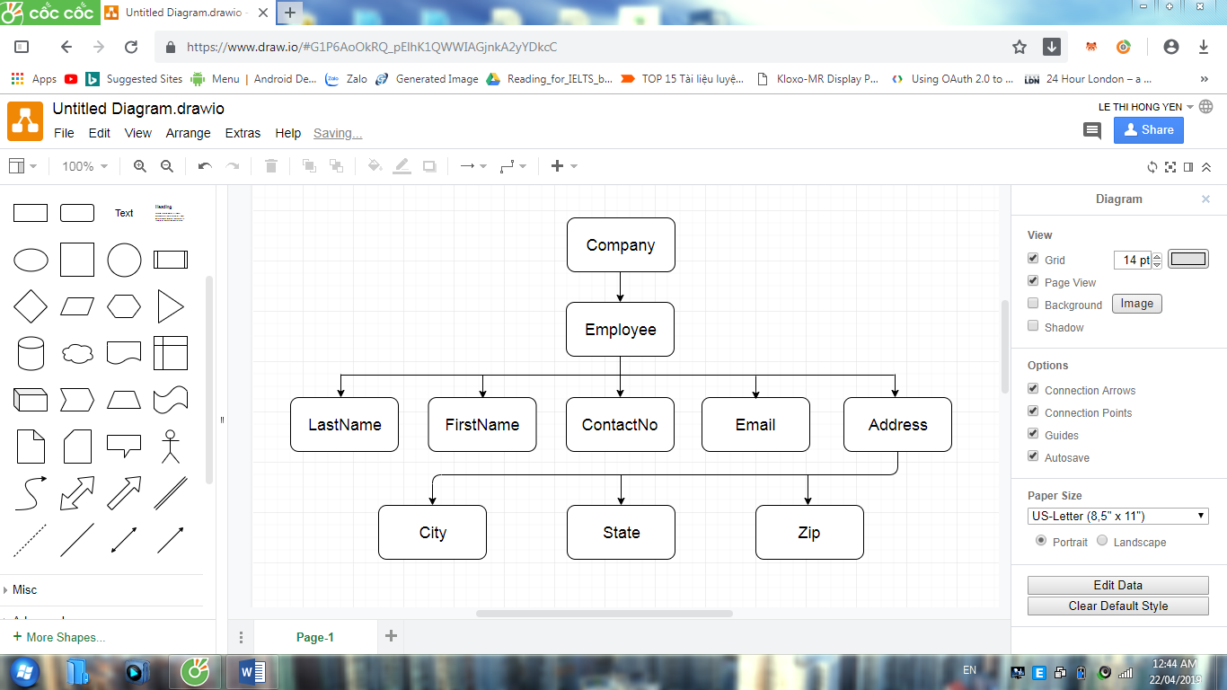

*Hình 4.2: Cấu trúc cây của tập tin XML*

Trong sơ đồ trên, có một phần tử gốc là <company>. Bên trong đó, có thể có nhiều hơn một phần tử <Employee>. Bên trong phần tử employee, có 5 nhánh là <FirstName>, <LastName>, <ContactNo>, <Email> và <Address>. Bên trong phần tử <Address>, có ba nhánh phụ là <City> <State> và <Zip>.

### 4.1.8 DOM

DOM là nền tảng của XML. Các tài liệu XML có một cấu trúc thứ bậc của các đơn vị thông tin được gọi là *node*, DOM là một cách để mô tả các node và mối quan hệ giữa các node trong cấu trúc với nhau.

Một tài liệu DOM là một tập hợp gồm các node hoặc các phần thông tin được tổ chức trong một cấu trúc có thứ bậc. Cấu trúc này cho phép một lập trình viên điều hướng qua cấu trúc cây để tìm kiếm thông tin cụ thể. Bởi vì DOM được dựa trên một cấu trúc thông tin có thứ bậc, DOM được xem như là *Tree Based (dựa trên cấu trúc cây)*.

Nói cách khác, DOM cũng cung cấp một API mà cho phép một lập trình viên để thêm, chỉnh sửa, di chuyển, hoặc xóa các node trong cây XML tại bất kỳ điểm nào để tạo một ứng dụng.

Ví dụ sau phân tích cú pháp một tài liệu XML (address.xml) vào trong một đối tượng DOM và lấy ra một số thông tin bằng JavaScript.

*<!DOCTYPE html>*

*<html>*

*<body>*

*<h1>TutorialsPoint DOM example </h1>*

*<div>*

*<b>Name:</b> <span id="name"></span><br>*

*<b>Company:</b> <span id="company"></span><br>*

*<b>Phone:</b> <span id="phone"></span>*

*</div>*

*<script>*

*if (window.XMLHttpRequest)*

*{// code for IE7+, Firefox, Chrome, Opera, Safari*

*xmlhttp = new XMLHttpRequest();*

*}*

*else*

*{// code for IE6, IE5*

*Xmlhttp = new ActiveXObject("Microsoft.XMLHTTP");*

*}*

*xmlhttp.open("GET","/xml/address.xml",false);*

*xmlhttp.send();*

*xmlDoc=xmlhttp.responseXML;*

*document.getElementById("name").innerHTML=*

*xmlDoc.getElementsByTagName("name")[0].childNodes[0].nodeValue;*

*document.getElementById("company").innerHTML=*

*xmlDoc.getElementsByTagName("company")[0].childNodes[0].nodeValue;*

*document.getElementById("phone").innerHTML=*

*xmlDoc.getElementsByTagName("phone")[0].childNodes[0].nodeValue;*

*</script>*

*</body>*

*</html>*

Nội dung của **address.xml** là:

*<?xml version="1.0"?>*

*<contact-info>*

*<name>Tanmay Patil</name>*

*<company>TutorialsPoint</company>*

*<phone>(011) 123-4567</phone>*

*</contact-info>*

### 4.1.9 Không gian tên (Namespace)

Một Namespace là một tập hợp các tên duy nhất. Namespace là một kỹ thuật để gán tên phần tử và tên thuộc tính vào thành nhóm. Namespace được xác định bởi URI, là một chuỗi các ký tự dùng để xác định một tài nguyên.

Khai báo Namespace trong XML: Một Namespace được khai báo bởi sử dụng các thuộc tính dành riêng. Một tên thuộc tính như vậy phải hoặc là **xmlns** hoặc bắt đầu với **xmlns:** như sau:

*<element xmlns:name="URL">*

*Cú pháp:*

Namespace bắt đầu với từ khóa xmlns.

Từ name là tiền tố của Namespace.

URL là định danh của Namespace.

*Ví dụ:*

Namespace chỉ có tác động tại một phạm vi giới hạn trong tài liệu. Một phần tử chứa khai báo này và tất cả các phần tử con của nó là trong phạm vi của Namespace đó. Sau đây là một ví dụ đơn giản của Namespace trong XML:

*<?xml version="1.0" encoding="UTF-8"?>*

*<cont:contact xmlns:cont=*[*www.tutorialspoint.com/profile*](http://www.tutorialspoint.com/profile)*>*

*<cont:name>Tanmay Patil</cont:name>*

*<cont:company>TutorialsPoint</cont:company>*

*<cont:phone>(011) 123-4567</cont:phone>*

*</cont:contact>*

Ở đây, tiền tố của Namespace là **cont** và định danh của Namespace (URI) là *www.tutorialspoint.com/profile*. Nghĩa là các tên phần tử và tên thuộc tính với tiền tố *cont* (bao gồm cả phần tử contact) là thuộc Namespace có tên là *www.tutorialspoint.com/profile.*

### 4.1.10 Database

Database trong XML được sử dụng để lưu giữ một số lượng lớn thông tin trong định dạng XML. Khi việc sử dụng XML ngày càng gia tăng, việc có một nơi an toàn để lưu giữ các tài liệu XML là thực sự cần thiết. Dữ liệu được lưu trữ trong cơ sở dữ liệu có thể được truy vấn bởi sử dụng **XQuery**, theo cách tuần tự hóa và cho ra kết quả theo định dạng mong muốn.

*Các loại cơ sở dữ liệu trong XML*

Có hai loại cơ sở dữ liệu XML chính:

XML-Enabled

Native XML (NXD)

*XML- Enabled Database*

Loại cơ sở dữ liệu này không gì khác ngoài Extension được cung cấp để chuyển đổi tài liệu XML. Đây là cơ sở dữ liệu quan hệ (Relational Database), ở đây dữ liệu được lưu giữ trong các bảng bao gồm các hàng và các cột. Các bảng bao gồm tập hợp các bản ghi và mỗi bản ghi gồm các trường.

*Native XML Database*

Loại cơ sở dữ liệu này dựa trên Container thay cho định dạng bảng. Nó có thể lưu trữ một lượng lớn dữ liệu và tài liệu XML. Native XML Database được truy vấn bởi biểu thức XPath.

Native XML Database có lợi thế hơn XML-enabled Database. Nó có khả năng để lưu trữ, truy vấn và duy trì tài liệu XML hơn XML-Enabled Database.

Ví dụ sau minh họa Database XML:

*<?xml version="1.0"?>*

*<contact-info>*

*<contact1>*

*<name>Tanmay Patil</name>*

*<company>TutorialsPoint</company>*

*<phone>(011) 123-4567</phone>*

*</contact1>*

*<contact2>*

*<name> Manisha Patil </name>*

*<company>TutorialsPoint</company>*

*<phone>(011) 123-4567</phone>*

*</contact2>*

*</contact-info>*

Ở đây, một bảng các contact được tạo để giữ các bản ghi của contact (contact1 và contact2), mỗi bản ghi này gồm 3 thực thể: *name, company* và*phone.*

## 4.2 Xây dựng hệ thống minh họa

### 4.2.1 Mô tả hệ thống

Với sự phát triển nhanh chóng của khoa học kỹ thuật nói chung và ngành công nghệ thông tin nói riêng, thì việc ứng dụng công nghệ thông tin vào việc quản lý trong các doanh nghiệp siêu thị ngày càng được quan tâm, đặc biệt là quản lý khách hàng. Vì vậy, cần có một hệ thống giúp cho việc quản lý khách hàng nhằm nâng cao hiệu quả quản lý và xử lý dữ liệu.

Hệ thống có hai đối tượng người dùng chính là khách hàng và nhân viên (quản trị viên)

Khách hàng: Sẽ được hệ thống lưu trữ một số thông tin như thông tin cá nhân (mã khách hàng, họ tên, giới tính, ngày sinh, chứng minh nhân dân, địa chỉ, điện thoại, điểm tích lũy…), thông tin các giao dịch mà khách hàng đã thực hiện. Ngoài ra, khách hàng có thể đăng nhập vào hệ thống, xem các thông tin cá nhân trên ứng dụng hoặc trên website, tự cập nhật thông tin cá nhân, đổi mật khẩu và in mã thẻ dưới dạng mã vạch.

Nhân viên: Đăng nhập vào để quản lý các thông tin hệ thống như thông tin khách hàng, hóa đơn, ưu đãi. Thực hiện việc tạo lập, thanh toán và kết xuất hóa đơn của khách hàng. Ngoài ra, nhân viên có thể in danh sách khách hàng, tra cứu và thống kê khách hàng.

### 4.2.2 Xác định yêu cầu

*Yêu cầu chức năng:*

Quản lý thông tin khách hàng.

Quản lý thông tin dịch vụ.

Quản lý thông tin hóa đơn.

Quản lý thông tin quà tặng, ưu đãi.

Tính tiền và thanh toán cho khách hàng khi mua hàng.

Cung cấp chức năng tính điểm tích lũy cho từng khách khi mua hàng.

Cung cấp chức năng đổi quà, tặng quà sinh nhật và tặng quà tết cho khách hàng.

Tự động nâng cấp thẻ khách hàng khi đủ điều kiện.

Cung cấp chức năng thống kê khách hàng theo nhiều tiêu chí: loại khách hàng, giới tính, ngày sinh, địa chỉ.

Xuất hóa đơn mua hàng cho khách hàng.

Xuất danh sách khách hàng.

*Yêu cầu phi chức năng:*

Tính tiến hóa: Cho phép thay đổi hạn mục để duy trì cấp độ thẻ.

Tính tiện dụng: Giao diện thân thiện. dễ sử dụng, hình thức tra cứu, thống kê tiện dụng cho người dùng.

Tính hiệu quả: Việc ghi nhận, lưu trữ và xử lý thông tin nhanh chóng, bảo mật thông tin.

Tính tương thích: Hỗ trợ tốt trên các trình duyệt Google Chrome, Mozilla Firefox, Cốc Cốc. Hỗ trợ xuất tập tin excel.

### 4.2.3 Mô hình dữ liệu

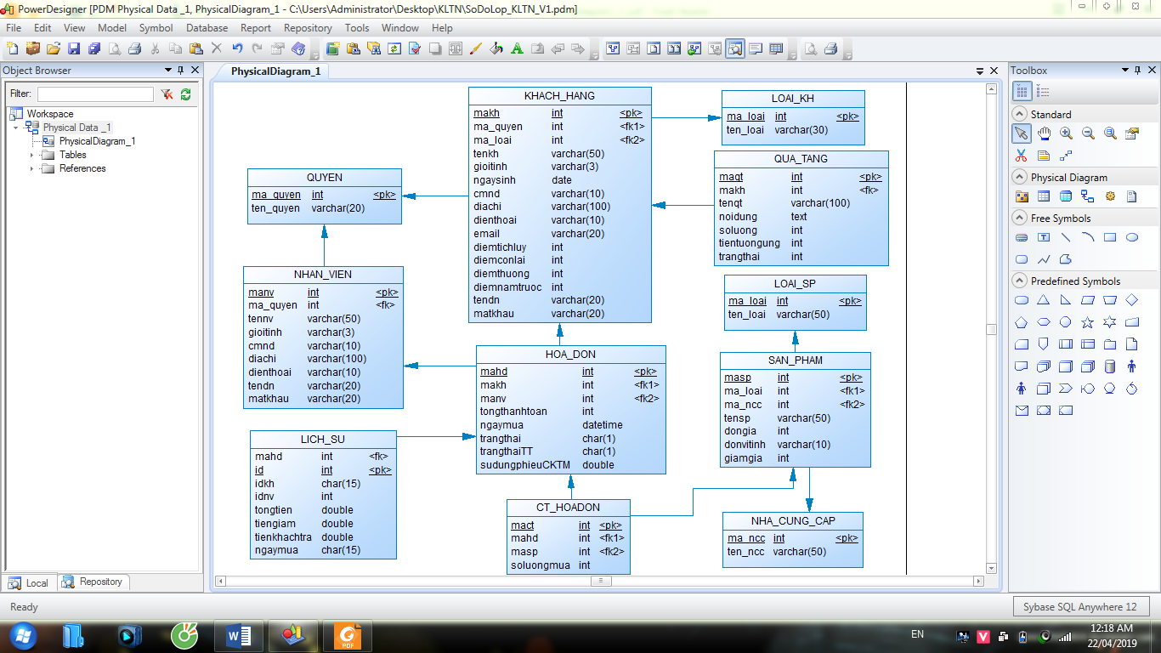

*Hình 4.3: Mô hình dữ liệu*

*a. Mô tả chi tiết các bảng*

Bảng **KHACH_HANG (Khách hàng)**

*Bảng 4.2: Bảng KHACH_HANG (Khách hàng)*

|  |  |  |  |  |  |
| --- | --- | --- | --- | --- | --- |
| **STT** | **Thuộc tính** | **Loại dữ liệu** | **Kiểu dữ liệu** | **Ràng buộc** | **Diễn giải** |
| 1 | makh | Bắt buộc | Số | Khóa chính | Mã khách hàng phải là duy nhất |
| 2 | ma_quyen | Bắt buộc | Chuỗi | Khóa ngoại | Mã quyền |
| 3 | ma_loai | Bắt buộc | Chuỗi | Khóa ngoại | Mã loại |
| 4 | tenkh | Bắt buộc | Chuỗi |  | Họ tên khách hàng |
| 5 | gioitinh | Bắt buộc | Chuỗi | RB1 | Giới tính |
| 6 | ngaysinh | Bắt buộc | Chuỗi | RB2 | Ngày sinh |
| 7 | cmnd | Bắt buộc | Chuỗi |  | Số chứng minh nhân dân |
| 8 | diachi | Bắt buộc | Chuỗi |  | Địa chỉ |
| 9 | dienthoai | Bắt buộc | Chuỗi |  | Điện thoại |
| 10 | email | Bắt buộc | Chuỗi |  | Email |
| 11 | diemtichluy | Bắt buộc | Số |  | Điểm tích lũy |
| 12 | diemconlai | Bắt buộc | Số |  | Điểm mua hàng |
| 13 | diemthuong | Bắt buộc | Số |  | Điểm thưởng |
| 14 | diemnamtruoc | Bắt buộc | Số |  | Điểm năm trước |
| 15 | tendn | Bắt buộc | Chuỗi |  | Tên đăng nhập |
| 16 | matkhau | Bắt buộc | Chuỗi |  | Mật khẩu |

Bảng **NHAN_VIEN (Nhân viên)**

*Bảng 4.3: Bảng NHAN_VIEN (Nhân viên)*

|  |  |  |  |  |  |
| --- | --- | --- | --- | --- | --- |
| **STT** | **Thuộc tính** | **Loại dữ liệu** | **Kiểu dữ liệu** | **Ràng buộc** | **Diễn giải** |
| 1 | manv | Bắt buộc | Số | Khóa chính | Mã nhân viên phải là duy nhất |
| 2 | ma_quyen | Bắt buộc | Chuỗi | Khóa ngoại | Mã quyền |
| 3 | tennv | Bắt buộc | Chuỗi |  | Họ tên nhân viên |
| 4 | gioitinh | Bắt buộc | Chuỗi | RB1 | Giới tính |
| 5 | ngaysinh | Bắt buộc | Chuỗi | RB3 | Ngày sinh |
| 6 | cmnd | Bắt buộc | Chuỗi |  | Số chứng minh nhân dân |
| 7 | diachi | Bắt buộc | Chuỗi |  | Địa chỉ |
| 8 | dienthoai | Bắt buộc | Chuỗi |  | Điện thoại |
| 9 | tendn | Bắt buộc | Chuỗi |  | Tên đăng nhập |
| 10 | matkhau | Bắt buộc | Chuỗi |  | Mật khẩu |

Bảng **SAN_PHAM (Sản phẩm)**

*Bảng 4.4: Bảng SAN_PHAM(Sản phẩm)*

|  |  |  |  |  |  |
| --- | --- | --- | --- | --- | --- |
| **STT** | **Thuộc tính** | **Loại giá trị** | **Kiểu dữ liệu** | **Ràng buộc** | **Diễn giải** |
| 1 | masp | Bắt buộc | Số | Khóa chính | Mã sản phẩm phải là duy nhất |
| 2 | ma_loai | Bắt buộc | Số | Khóa ngoại | Mã loại |
| 3 | ma_ncc | Bắt buộc | Số | Khóa ngoại | Mã nhà cung cấp |
| 4 | tensp | Bắt buộc | Chuỗi |  | Tên sản phẩm |
| 5 | dongia | Bắt buộc | Số |  | Đơn giá |
| 6 | donvitinh | Bắt buộc | Chuỗi |  | Đơn vị tính |
| 7 | giamgia | Bắt buộc | Số |  | Giảm giá |
| 8 | soluong | Bắt buộc | Số |  | Số lượng |

Bảng: **HOA_DON(Hóa đơn)**

*Bảng 4.5: Bảng HOA_DON(Hóa đơn)*

|  |  |  |  |  |  |
| --- | --- | --- | --- | --- | --- |
| **STT** | **Thuộc tính** | **Loại dữ liệu** | **Kiểu dữ liệu** | **Ràng buộc** | **Diễn giải** |
| 1 | makd | Bắt buộc | Số | Khóa chính | Mã hóa đơn phải là duy nhất |
| 2 | makh | Bắt buộc | Số | Khóa ngoại | Mã khách hàng |
| 3 | manv | Bắt buộc | Số | Khóa ngoại | Mã nhân viên |
| 4 | tongthanhtoan | Bắt buộc | Số |  | Tổng thanh toán |
| 5 | ngaymua | Bắt buộc | Chuỗi |  | Ngày mua |
| 6 | trangthaiTT | Bắt buộc | Số | RB4 | Trạng thái thanh toán |
| 7 | trangthai | Bắt buộc | Số | RB5 | Trạng thái cập nhật điểm |

Bảng: **CT_HOADON(Chi tiết hóa đơn)**

*Bảng 4.6: Bảng: CT_HOADON(Chi tiết hóa đơn)*

|  |  |  |  |  |  |
| --- | --- | --- | --- | --- | --- |
| **STT** | **Thuộc tính** | **Loại dữ liệu** | **Kiểu dữ liệu** | **Ràng buộc** | **Diễn giải** |
| 1 | mact | Bắt buộc | Số | Khóa chính | Mã chi tiết hóa đơn phải là duy nhất |
| 2 | mahd | Bắt buộc | Số | Khóa ngoại | Mã hóa đơn |
| 3 | masp | Bắt buộc | Số | Khóa ngoại | Mã sản phẩm |
| 4 | soluongmua | Bắt buộc | Số |  | Số lượng mua của từng sản phẩm |

Bảng **QUATANG_UUDAI (Quà tặng và ưu đãi)**

*Bảng 4.7: Bảng QUATANG_UUDAI (Quà tặng và ưu đãi)*

|  |  |  |  |  |  |
| --- | --- | --- | --- | --- | --- |
| **STT** | **Thuộc tính** | **Loại dữ liệu** | **Kiểu dữ liệu** | **Ràng buộc** | **Diễn giải** |
| 1 | Maqt | Bắt buộc | Số | Khóa chính | Mã quà tặng phải là duy nhất |
| 2 | makh | Bắt buộc | Số | Khóa ngoại | Mã khách hàng |
| 3 | tenqt | Bắt buộc | Chuỗi |  | Tên quà tặng và ưu đãi |
| 4 | noidung | Bắt buộc | Chuỗi |  | Nội dung quà tặng và ưu đãi |
| 5 | soluong | Bắt buộc | Số |  | Số lượng quà tặng |
| 6 | tientuongung | Bắt buộc | Số |  | Tiền tương ứng của mỗi quà tặng |
| 7 | trangthai | Bắt buộc | Số | RB6 | Trạng thái |

Bảng **QUYEN (Quyền)**

*Bảng 4.8: Bảng QUYEN (Quyền)*

|  |  |  |  |  |  |
| --- | --- | --- | --- | --- | --- |
| **STT** | **Thuộc tính** | **Loại dữ liệu** | **Kiểu dữ liệu** | **Ràng buộc** | **Diễn giải** |
| 1 | ma_quyen | Bắt buộc | Số | Khóa chính | Mã quyền phải là duy nhất |
| 2 | ten_quyen | Bắt buộc | Chuỗi |  | Tên quyền |

Bảng: **LOAI_KH (Loại khách hàng)**

*Bảng 4.9: Bảng* ***LOAI_KH (Loại khách hàng)***

|  |  |  |  |  |  |
| --- | --- | --- | --- | --- | --- |
| **STT** | **Thuộc tính** | **Loại dữ liệu** | **Kiểu dữ liệu** | **Ràng buộc** | **Diễn giải** |
| 1 | ma_loai | Bắt buộc | Số | Khóa chính | Mã loại khách hàng phải là duy nhất |
| 2 | ten_loai | Bắt buộc | Chuỗi |  | Tên loại khách hàng |

Bảng **LOAI_SP (Loại sản phẩm)**

*Bảng 4.10: Bảng LOAI_SP (Loại sản phẩm)*

|  |  |  |  |  |  |
| --- | --- | --- | --- | --- | --- |
| **STT** | **Thuộc tính** | **Loại dữ liệu** | **Kiểu dữ liệu** | **Ràng buộc** | **Diễn giải** |
| 1 | ma_loai | Bắt buộc | Số | Khóa chính | Mã loại sản phẩm phải là duy nhất |
| 2 | ten_loai | Bắt buộc | Chuỗi |  | Tên loại sản phẩm |

Bảng: **NHA_CUNG_CAP (Nhà cung cấp)**

*Bảng 4.11: Bảng NHA_CUNG_CAP (Nhà cung cấp)*

|  |  |  |  |  |  |
| --- | --- | --- | --- | --- | --- |
| **STT** | **Thuộc tính** | **Loại dữ liệu** | **Kiểu dữ liệu** | **Ràng buộc** | **Diễn giải** |
| 1 | ma_ncc | Bắt buộc | Số | Khóa chính | Mã nhà cung cấp phải là duy nhất |
| 2 | ten_ncc | Bắt buộc | Chuỗi |  | Tên nhà cung cấp |

Bảng **LICH_SU (Lịch sử)**

*Bảng 4.12: Bảng LICH_SU (Lịch sử)*

|  |  |  |  |  |  |
| --- | --- | --- | --- | --- | --- |
| **STT** | **Thuộc tính** | **Loại dữ liệu** | **Kiểu dữ liệu** | **Ràng buộc** | **Diễn giải** |
| 1 | id | Bắt buộc | Số | Khóa chính | Mã lịch sử là duy nhất |
| 2 | makd | Bắt buộc | Số | Khóa ngoại | Mã hóa đơn phải là duy nhất |
| 3 | makh | Bắt buộc | Chuỗi |  | Mã khách hàng |
| 4 | manv | Bắt buộc | Số |  | Mã nhân viên |
| 5 | tongthanhtoan | Bắt buộc | Số |  | Tổng thanh toán |
| 6 | ngaymua | Bắt buộc | Chuỗi |  | Ngày mua |

*b. Mô tả các ràng buộc toàn vẹn*

*Bảng 4.13: Bảng mô tả các ràng buộc*

|  |  |  |
| --- | --- | --- |
| **STT** | **Tên ràng buộc** | **Diễn giải** |
| 1 | RB1 | Giới tính chỉ có thể là nam hoặc nữ |
| 2 | RB2 | Tuổi của khách hàng lớn hơn hoặc bằng 15 |
| 3 | RB3 | Tuổi của khách hàng lớn hơn hoặc bằng 18 |
| 4 | RB4 | Trạng thái là đã thanh toán (1) hoặc chưa thanh toán (0). |
| 5 | RB5 | Trạng thái là đã cập nhật (1) hoặc chưa cập nhật (0). |
| 6 | RB6 | Trạng thái là đã nhận (1), chưa nhận (0) hoặc (2) quá hạn. |

### 4.2.4 Mô hình xử lý

*a. Mô hình xử lý của nhân viên*

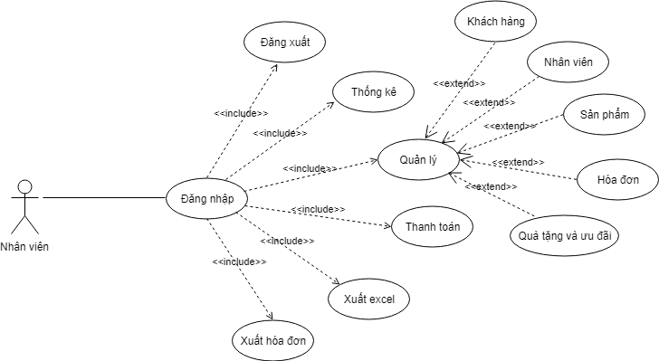

*Hình 4.4: Mô hình xử lý của nhân viên*

Nhân viên muốn vào hệ thống cần sử dụng tên và mật khẩu để đăng nhập vào hệ thống. Khi đã đăng nhập thành công nhân viên có thể thực hiện một số chức năng như đăng xuất, thống kê khách hàng theo loại khách hàng, quản lý thông tin trong hệ thống (khách hàng, nhân viên, sản phẩm, hóa đơn, quà tặng và ưu đãi), thanh toán và in hóa hóa đơn mua hàng cho khách hàng. Ngoài ra nhân viên còn có thể xuất danh sách khách hàng, sản phẩm đưới dạng tập tin excel.

*b. Mô hình xử lý của khách hàng*

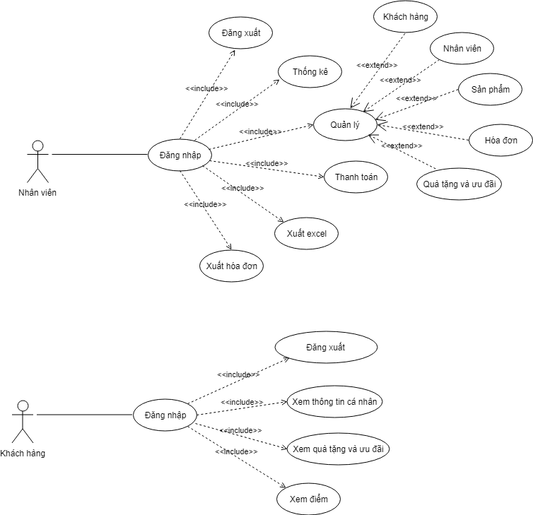

*Hình 4.5: Mô hình xử lý của khách hàng*

Khách hàng sau khi đăng nhập vào tài khoản của mình thì khách hàng có thể xem thông tin cá nhân, cập nhật thông tin cá nhân, xem điểm, xem quà tặng và ưu đãi và đăng xuất.

### 4.2.5 Thiết kế giao diện

Hệ thống quản lý khách hàng cho siêu thị Co.opMart có 3 giao diện chính bao gồm: giao diện đăng nhập, giao diện để nhân viên tương tác với hệ thống, giao diện của khách hàng. Ngoài ra, hệ thống còn có một số giao diện phụ như: giao diện thanh toán khi mua hàng, giao diện in hóa đơn.

Giao diện màn hình đăng nhập bán hàng gồm các thành phần:

Ô nhập mã số: Nhập mã số cần đăng nhập.

Ô mật khẩu: Nhập mật khẩu đăng nhập.

Nút đăng nhập: Dùng để đăng nhập vào tài khoản nếu xác thực đúng và sẽ chuyển đến giao diện của nhân viên hoặc khách hàng, ngược lại sẽ trả về thông báo sai tên đăng nhập hoặc mật khẩu.

Nút in thẻ khách hàng: In mã thẻ khách hàng dưới dạng QR code hoặc Barcode.

Nút thoát: Để thoát chương trình.

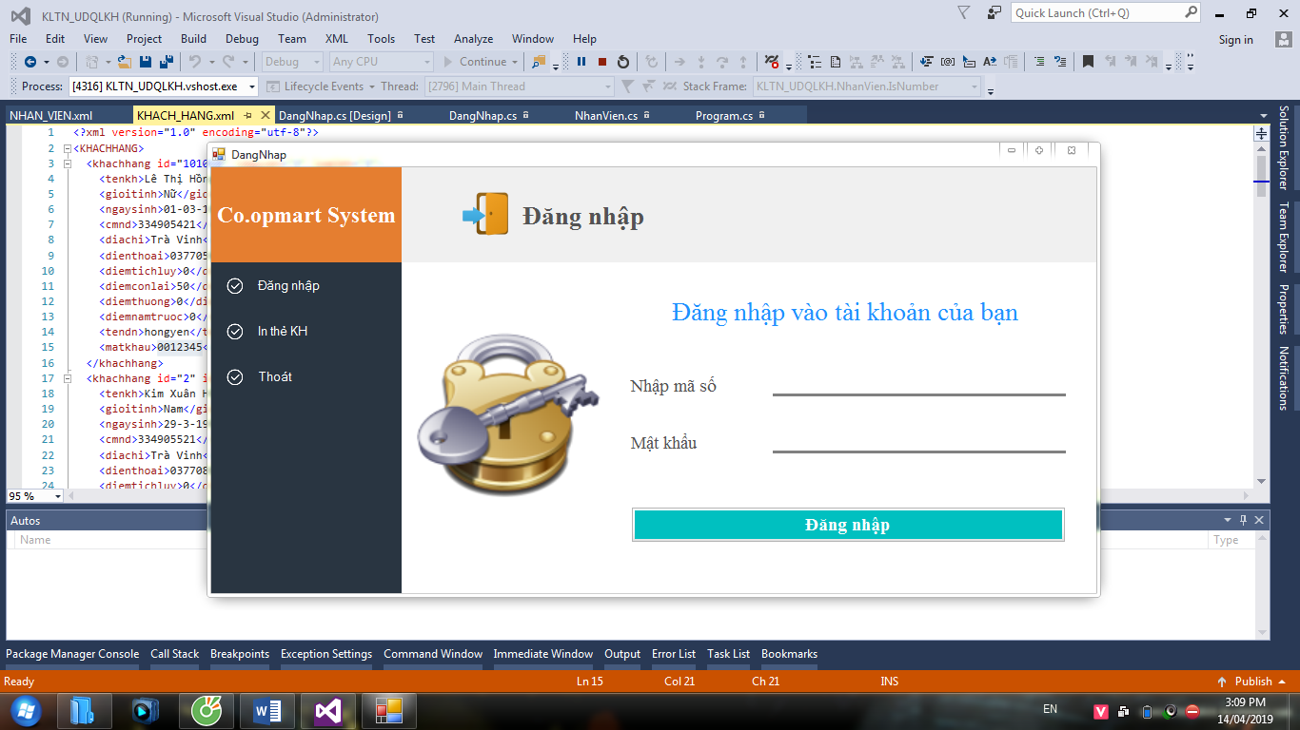

*Hình 4.6: Giao diện đăng nhập*

Giao diện quản lý của nhân viên gồm các thành phần sau:

Quản trị hệ thống: chứa các giao diện quản lý thông tin khách hàng, nhân viên, sản phẩm, nhà cung cấp, loại sản phẩm, loại khách hàng và đổi mật khẩu.

Quản lý nghiệp vụ: chứa giao diện bán hàng thực hiện việc tạo và thanh toán hóa đơn, giao diện xem lịch sử bán hàng, giao diện xem ưu đãi của khách hàng siêu thị.

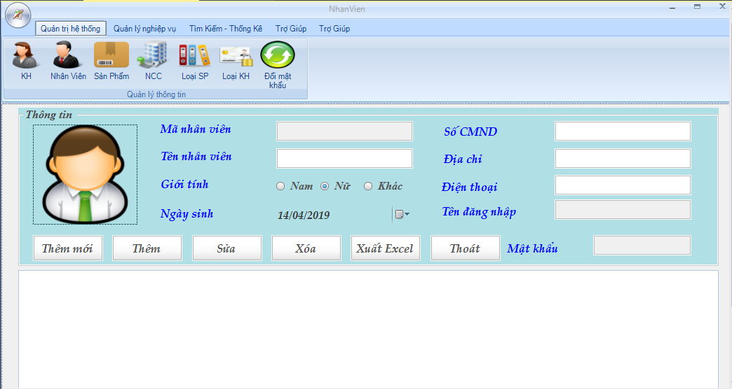

*Hình 4.7: Giao diện nhân viên*

Giao diện khách hàng gồm các thành phần sau:

Giao diện xem thông tin cá nhân, ưu đãi, điểm, lịch sử.

Giao diện cập nhật thông tin cá nhân.

Giao diện đổi mật khẩu và đăng xuất.

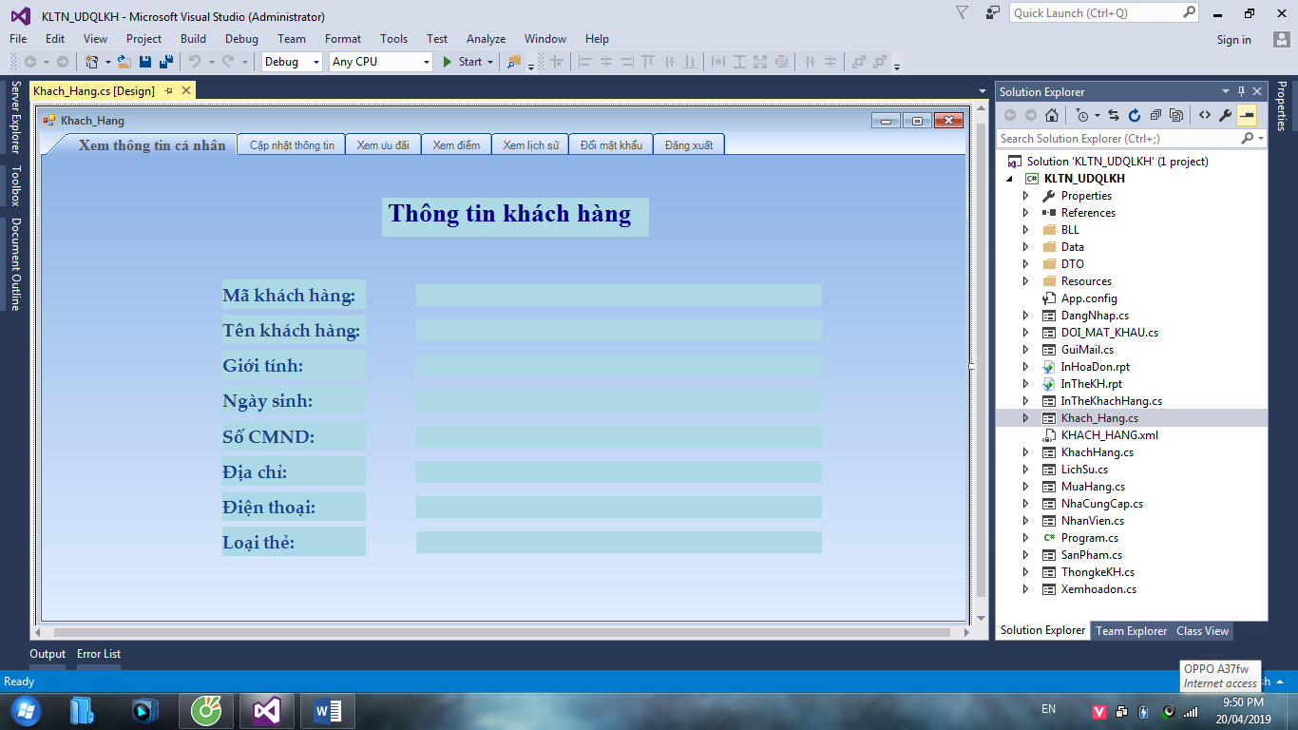

*Hình 4.8: Giao diện khách hàng*

Giao diện in thẻ khách hàng:

Ô nhập số điện thoại: Nhập số điện thoại khách hàng

Ô mã khách hàng: Sau khi nhập số điện thoại và nhấn nút tìm thì mã khách hàng sẽ hiển thị vào đây.

Nút in mã vạch: để in mã khách hàng dưới dạng barcode.

Nút in mã QR: để in mã khách hàng dưới dạng QR code.

ListView: để hiển thị thông tin khách hàng.

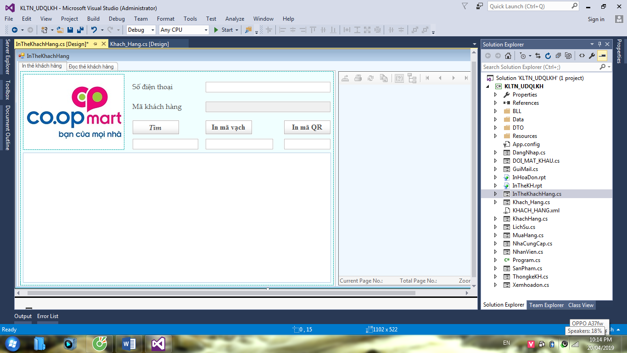

*Hình 4.9: Giao diện in thẻ khách hàng*

Giao diện bán hàng và thanh toán hóa đơn bao gồm các thành phần sau:

(1), (2), (3): Ô nhập mã khách hàng, hiển thị mã nhân viên và hiển thị ngày

bán hàng.

(4), (5): Nút thêm hóa đơn và hủy hóa đơn.

(6): Hiển thị danh sách hóa đơn.

(7), (8): Chọn sản phẩm cần mua và nhập số lượng.

(9), (10),(11): Nút thêm sản phẩm, trả và đổi sản phẩm.

(12): Hiển thị số sản phẩm cua trong hóa đơn tương ứng.

(13), (14): Nút thanh toán hóa đơn và nút cập nhật điểm ngay.

(15), (16), (17) (18): Ô nhập tiền khách trả, hiển thị tiền thói, tổng số tiền trong hóa đơn và điểm tích luỹ được từ hóa đơn trên.

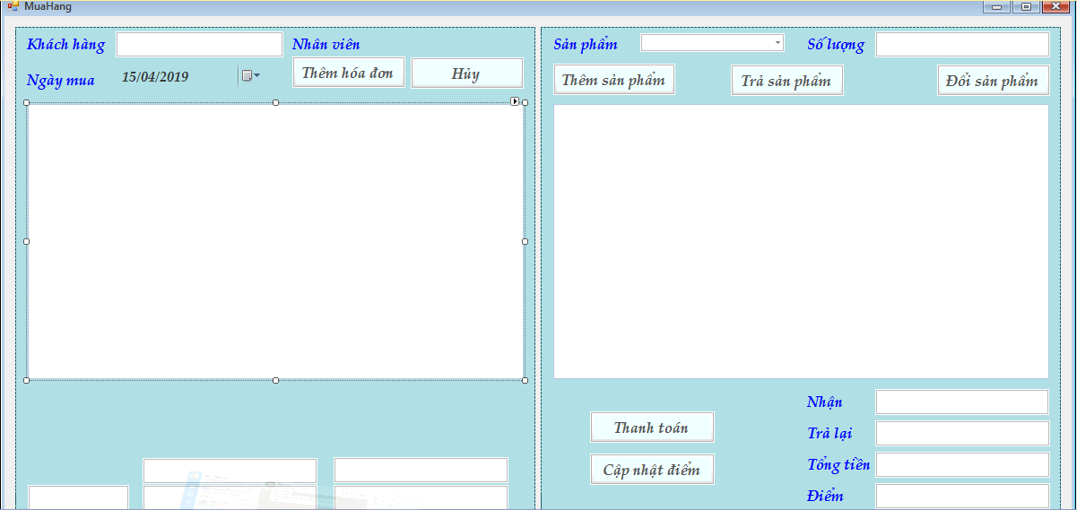

**1**

**6**

**12**

**7**

**8**

**16**

**17**

**15**

**3**

**14**

**13**

**2**

**4**

**5**

**9**

**100**

**11**

**18**

*Hình 4.10: Giao diện thanh toán hóa đơn mua hàng*

Giao diện xem và in hóa đơn.

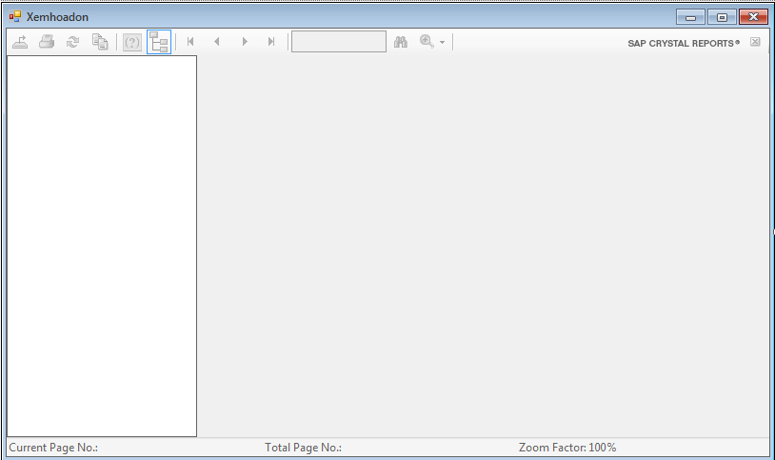

*Hình 4.11: Giao diện in hóa đơn mua hàng*

Giao diện thống kê khách hàng bao gồm:

Thống kê theo loại khách hàng.

Thống kê theo ngày sinh.

Thống kê theo địa chỉ.

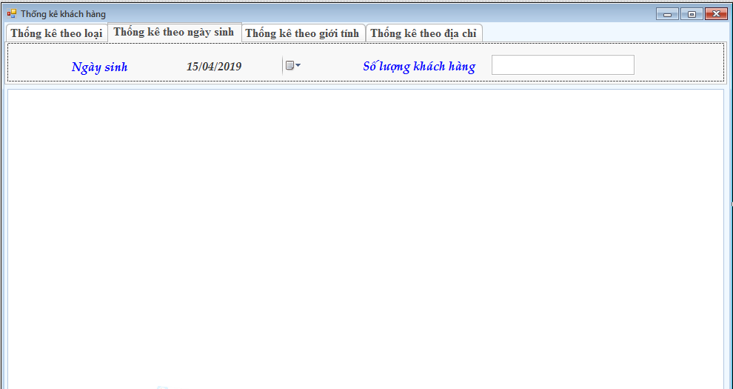

*Hình 4.12: Giao diện chức năng thống kê*

Giao diện chức website hỗ trợ khách hàng xem và cập nhật thông tin:

Giao diện xem thông tin và cập nhật thông tin.

Giao diện xem lịch sử, xem ưu đãi.

Giao diện đổi mật khẩu.



*Hình 4.13: Giao diện trang web của khách hàng*

### 4.2.6 Cài đặt và thử nghiệm

a. Cài đặt

Để hệ thống hoạt động cần tiến hành một số cài đặt sau:

Đầu tiên là phải cài đặt và cấu hình Visual Studio, ở đây tiến hành cài đặt Visual Studio 2015 Professional, có thể tải tại o7planning.org, freetuts.net hoặc một số website có uy tín.

Cài đặt Visual Studio 2015 Professional:

Bước 1: Truy cập trang [*https://freetuts.net/download-visual-studio-2015-professional-day-du-+-huong-dan-cai-dat-947.html*](https://freetuts.net/download-visual-studio-2015-professional-day-du-+-huong-dan-cai-dat-947.html) và tải về

Bước 2: Tiến hành khởi chạy tập tin vs_professional.exe trong bộ cài đặt.

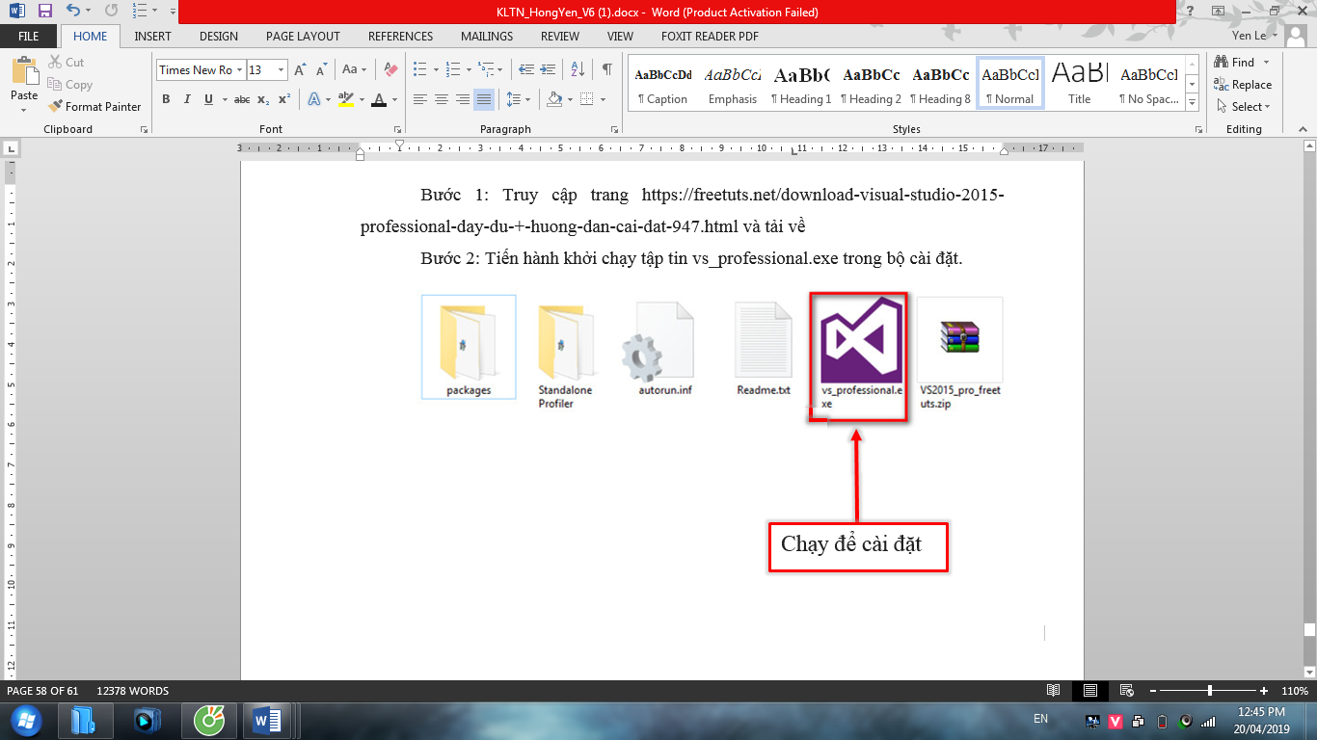

*Hình 4.14: Tập tin cài đặt Visual Studio*

**Bước 3:** Chờ chương trình kiểm tra độ tương thích với máy tính và kiểm tra các gói cập nhật mới.

Bước 4: Giao diện cài đặt hiện ra, chọn Default sau đó nhấn Install để cài đặt bộ Visual Studio 2015 Pro vào máy tính. Lưu ý, nếu muốn cài thêm các gói chương trình khác thì có thể chọn Custom để tùy biến.

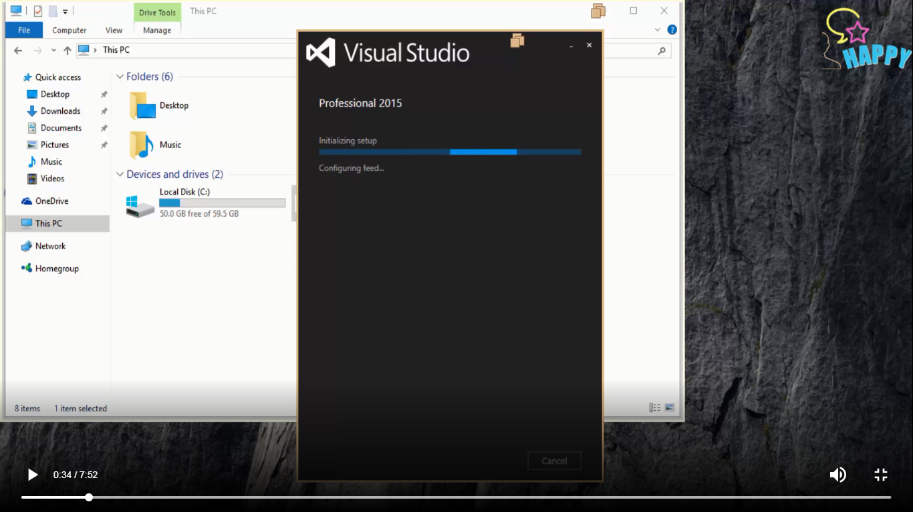 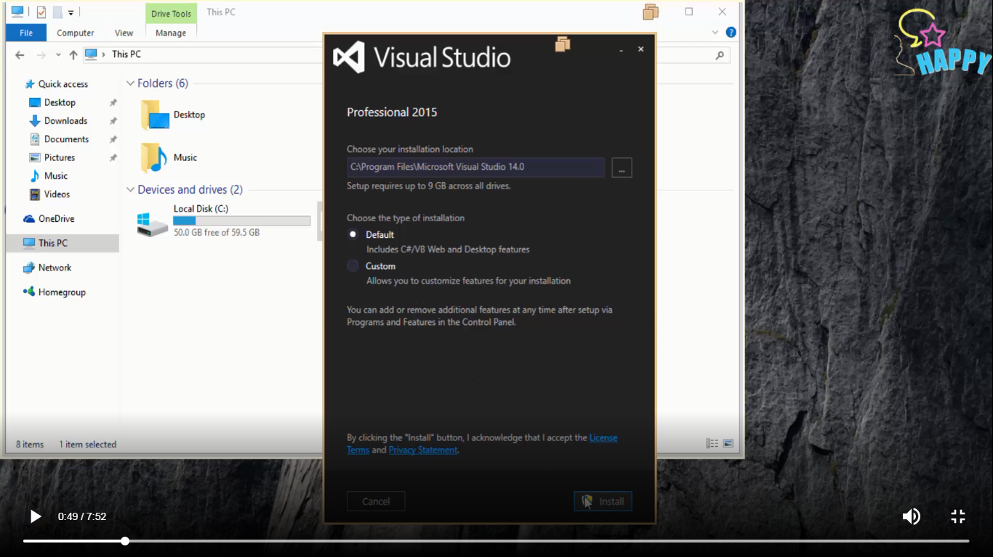

|  |  |
| --- | --- |
| *Hình 4.15: Kiểm tra độ tương thích* | *Hình 4.16:Giao diện cài đặt* |

**Bước 5:** Khi quá trình cài đặt **Visual Studio 2015** Pro đã thành công và thông báo **Setup Complete.** Chọn **Restart Now** để khởi động lại máy tính và hoàn tất cài đặt.

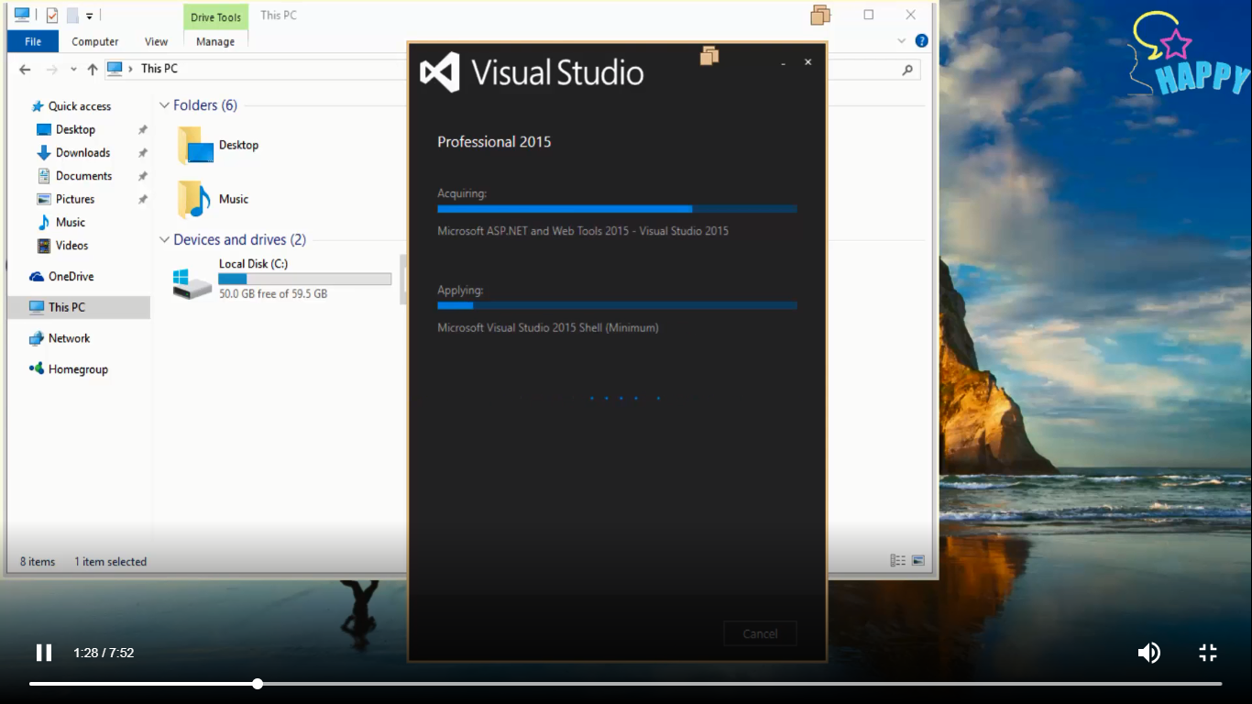 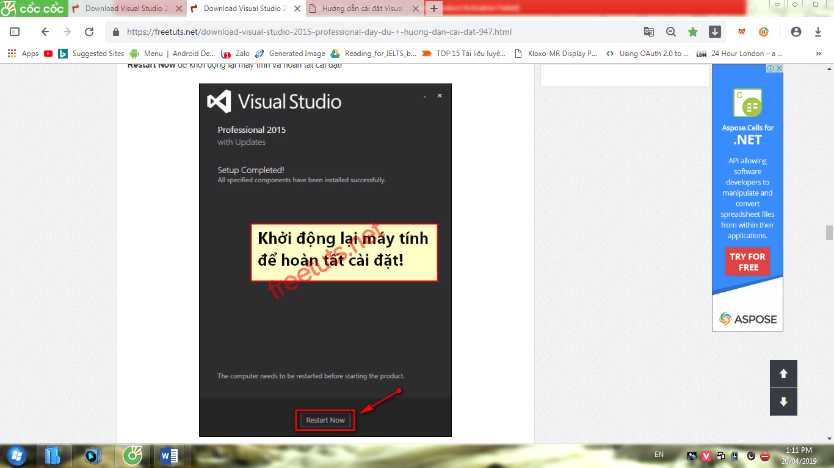

|  |  |
| --- | --- |
| *Hình 4.17: Cài đặt Visual Studio* | *Hình 4.18: Cài đặt thành công* |

**Bước 6:** Mở chương trình **Visual Studio 2015** Pro đã được cài đặt vào máy tính. Tiến hành đăng nhập và chọn giao diện chương trình theo ý thích.

Bước 7: Tiến hành kích hoạt bản quyền phần mềm sau khi cài đặt xong bằng cách sử dụng khóa trong tập tin Readme.txt.

Cài đặt Crystal Report:

Bước 1: Truy cập địa chỉ [*https://laptrinhvb.net/bai-viet/chuyen-de-csharp/---Csharp----Huong-dan-download-va-cai-dat-Crystal-Report-vao-Visual-Studio-lap-trinh-Csharp/c7635ec1f3c0f00e.html*](https://laptrinhvb.net/bai-viet/chuyen-de-csharp/---Csharp----Huong-dan-download-va-cai-dat-Crystal-Report-vao-Visual-Studio-lap-trinh-Csharp/c7635ec1f3c0f00e.html) để tải Crystal Report về máy tính.

Bước 2: Khởi chạy tập tin CrforVS_13_0_18.exe, và thực hiện các bước cài đặt.

Khởi chạy để cài đặt

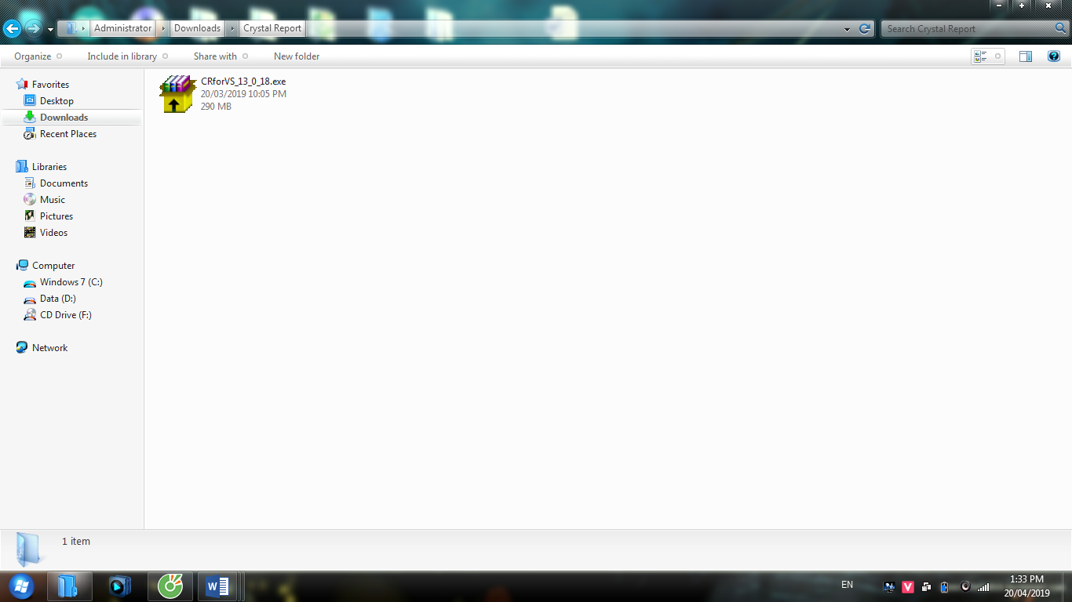

*Hình 4.19: Tập tin cài đặt Crystal Report*

Bước 3: Nhấn Finish để hoàn tất cài đặt.

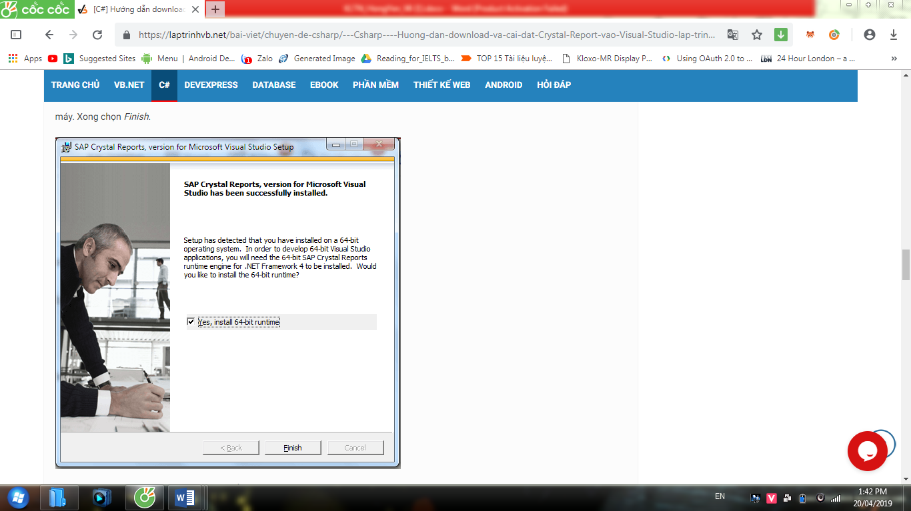

*Hình 4.20: Cài đặt Crystal Report hoàn tất*

b. Thử nghiệm

Dữ liệu thông tin khách hàng:

*Bảng 4.14: Dữ liệu mẫu khách hàng*

|  |  |
| --- | --- |
| **Tên khách hàng** | Lê Phạm Ngọc Trâm |
| **Giới tính** | Nữ |
| **Ngày sinh** | 14/11/1997 |
| **Số chứng minh nhân dân** | 334906422 |
| **Địa chỉ** | Tiểu Cần, Trà Vinh |
| **Điện thoại** | 0393831123 |
| **Email** | 110115054@sv.tvu.edu.vn |

Kết quả thử nghiệm:

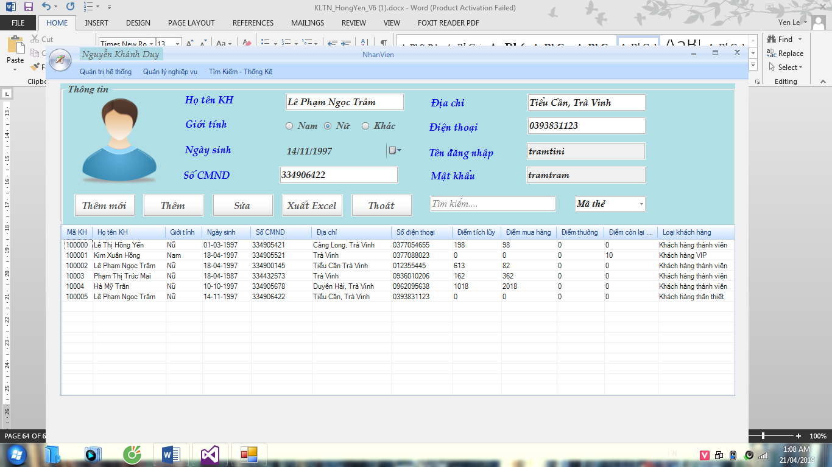

*Hình 4.21: Kết quả thêm dữ liệu mẫu*

Thực hiện việc tạo và tính toán hóa đơn cho khách hàng Lê Phạm Ngọc Trâm

Bảng 4.15: Dữ liệu mẫu để tiến hành việc mua và thanh toán

|  |  |
| --- | --- |
| **Sản phẩm** | **Số lượng mua** |
| Nồi cơm điện | 1 |
| Nho ngón tay | 2 |

Kết quả thử nghiệm:

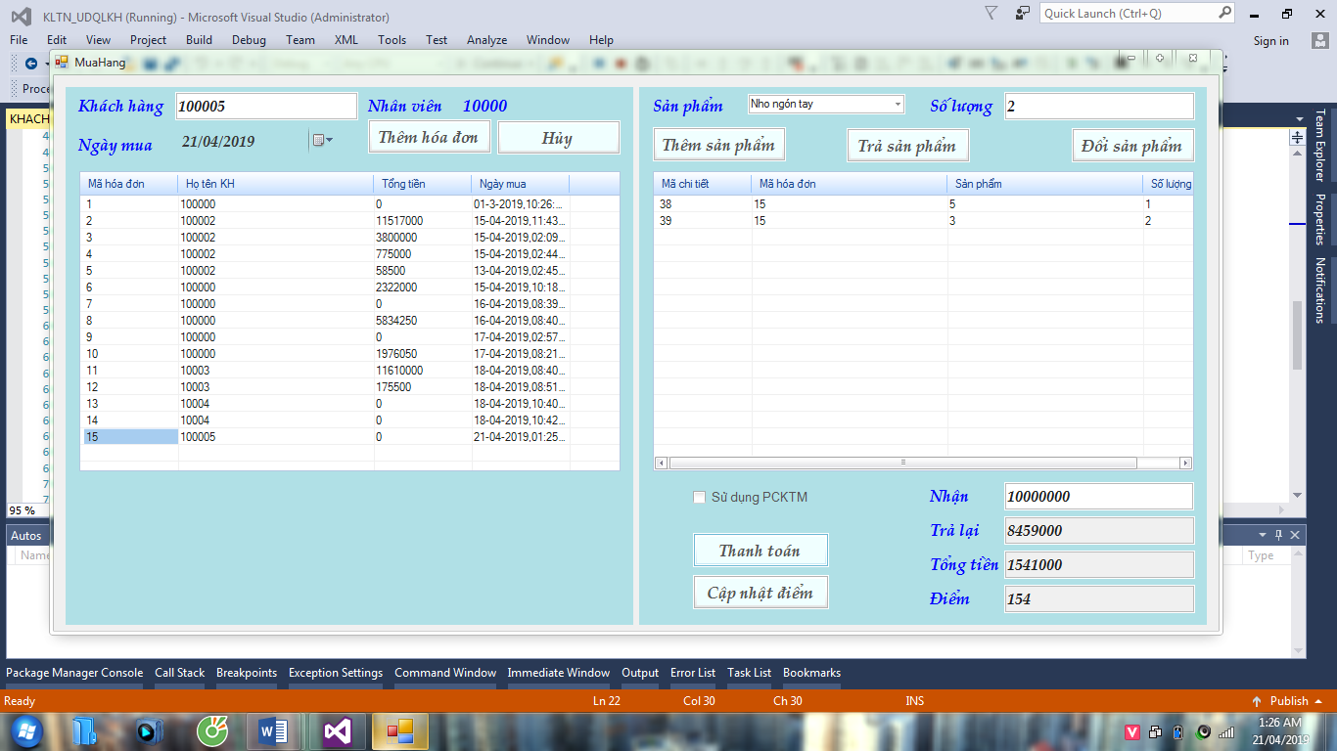

*Hình 4.22: Tạo và thanh toán hóa đơn*

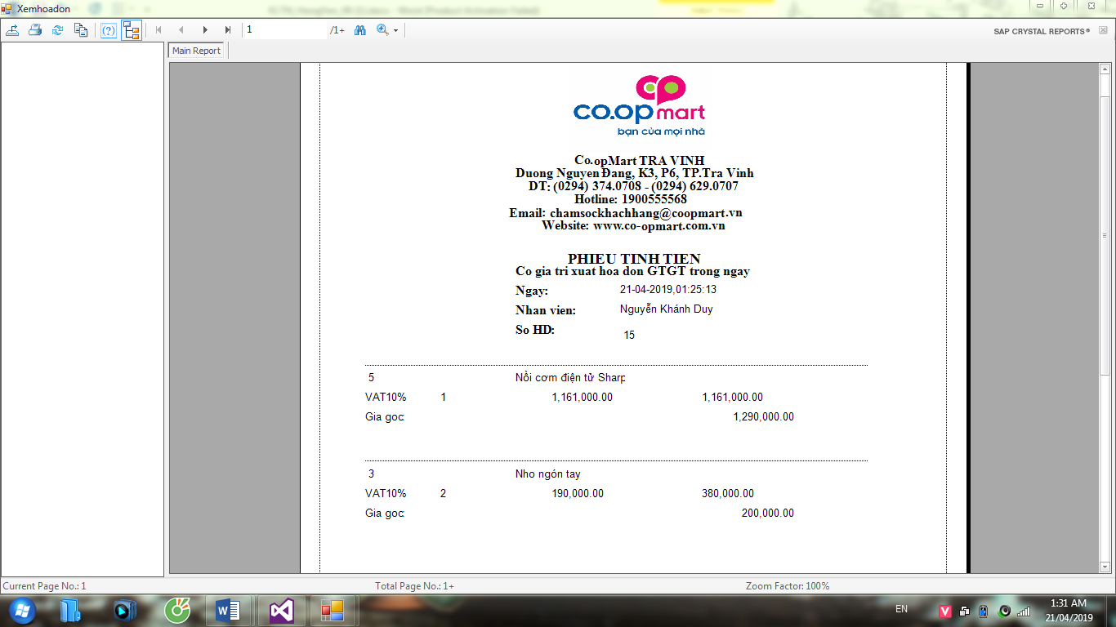 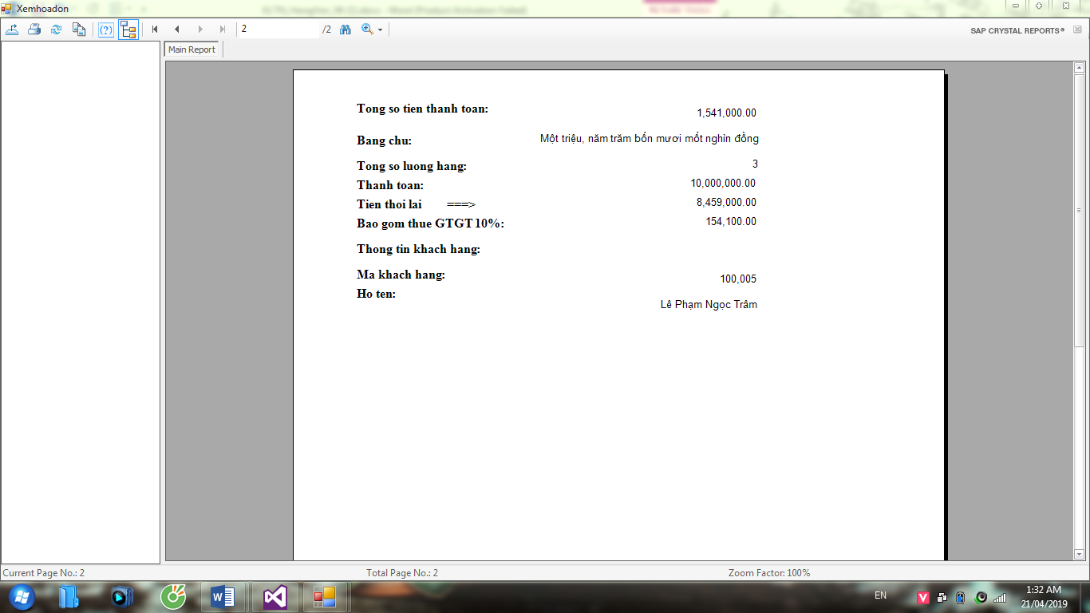

|  |
| --- |
| *Hình 4.23: Kết xuất hóa đơn* |

# CHƯƠNG 5: THẢO LUẬN

## 5.1 Chức năng hệ thống

Hệ thống quản lý khách hàng siêu thị Co.opMart Trà Vinh ngoài những chức năng cơ bản để quản lý khách hàng như quản lý thông tin, tra cứu thông tin khách hàng, tạo hóa đơn mua hàng, thanh toán và kết xuất hóa đơn thì hệ thống có những tính năng nổi bật như in mã thẻ khách hàng dưới dạng QR code cũng như Barcode, xem chi tiết lịch sử mua hàng, gửi mail khách hàng.

## 5.2 In Barcode mã khách hàng

Chức năng này giúp khách hàng có thể đến với siêu thị mua hàng trong trường hợp quên mang theo thẻ khách hàng, chỉ cần đến quầy dịch vụ khách hàng yêu cầu in mã thẻ hoặc khách hàng có thể tự in tại hệ thống sau đó đến mua hàng tích điểm như bình thường.

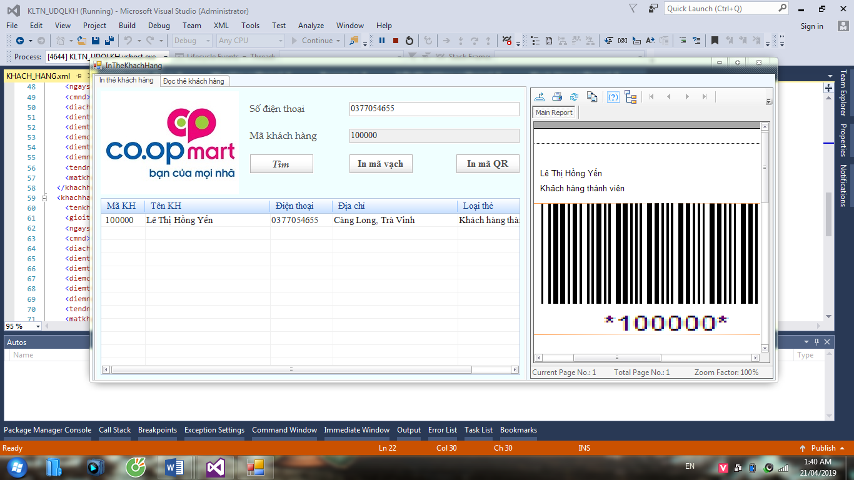

*Hình 5.1: In mã thẻ dạng Barcode*

## 5.3 Thống kê khách hàng dưới dạng biểu đồ

Biểu đồ giúp trực quan hóa thống kê các đối tượng khách hàng trong siêu thị Co.opMart Trà Vinh. Biểu đồ thống kê bao gồm các thành phần: Tỷ lệ khách hàng thân thiết, khách hàng thành viên, khách hàng VIP, khách hàng kim cương.

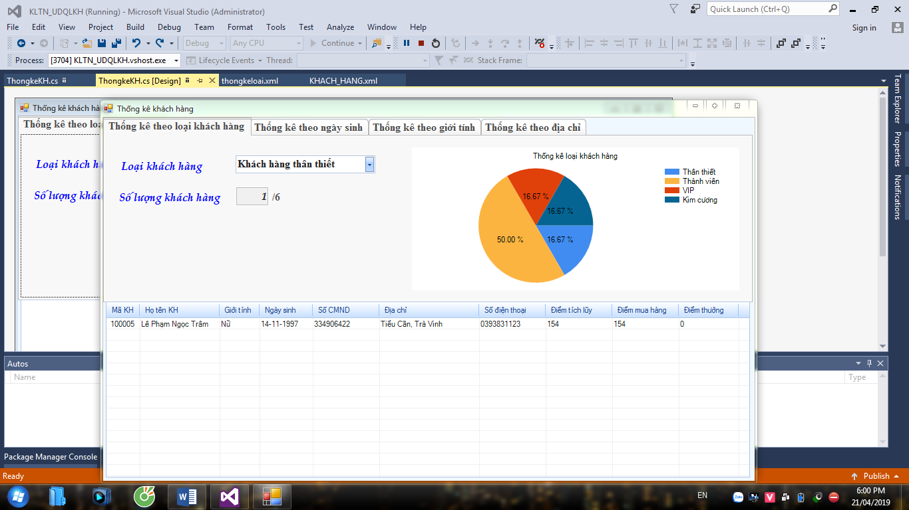

*Hình 5.2: Thống kê khách hàng dưới dạng biểu đồ tròn*

## 5.4 Thanh toán hóa đơn sử dụng phiếu chiết khấu thương mại

Tin học hóa việc thanh toán hóa đơn có sử dụng phiếu chiết khấu thương mại giúp giảm thiểu các công đoạn thủ công phức tạp. Trước đây, khách hàng cần phải đến quầy dịch vụ khách hàng để đổi phiếu mua hàng, sau đó sử dụng tại quầy thanh toán thì giờ đây hệ thống sẽ tự động trừ trong hệ thống nếu khách hàng muốn sử dụng phiếu chiết khấu.

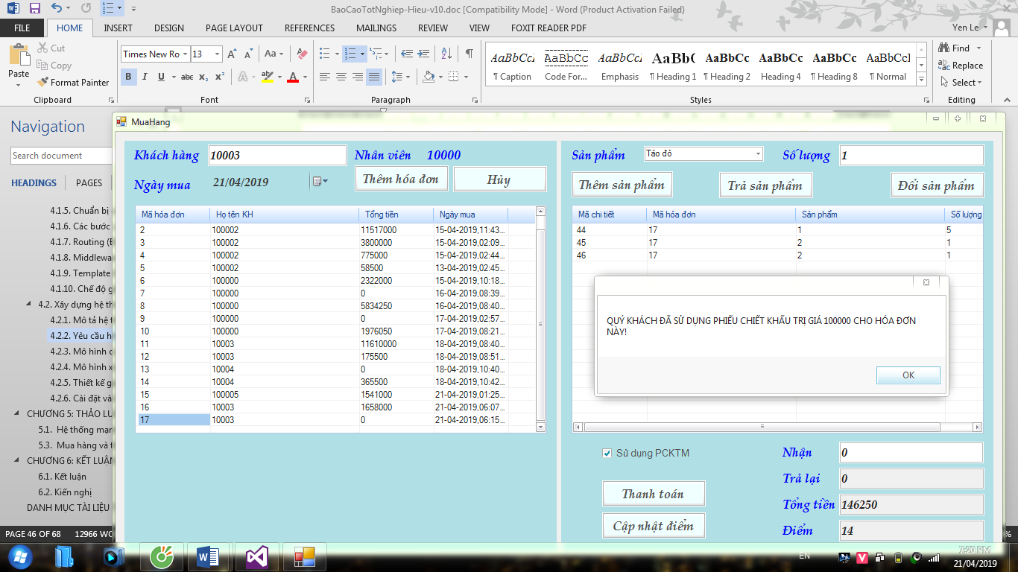

*Hình 5.3: Thanh toán hóa đơn có sử dụng phiếu chiết khấu thương mại*

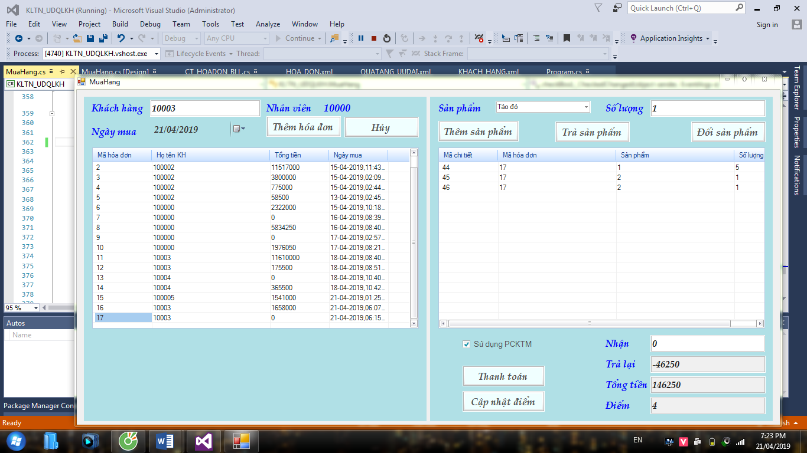

*Hình 5.4: Thanh toán hóa đơn có sử dụng phiếu chiết khấu thương mại*

## 5.5 Xem chi tiết hóa đơn

Hệ thống hỗ trợ khách hàng xem lại chi tiết hóa đơn trên website nếu hóa đơn lúc mua hàng bị mất.

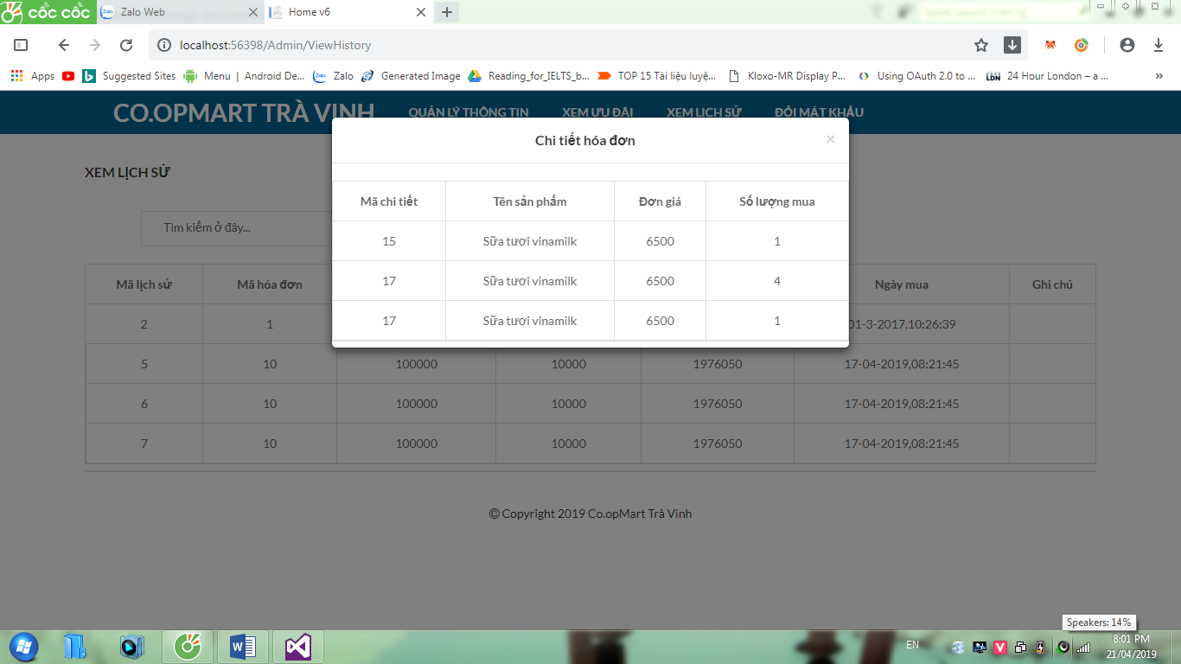

*Hình 5.5: Xem chi tiết hóa đơn*

# CHƯƠNG 6: KẾT LUẬN VÀ KIẾN NGHỊ

## 6.1 Kết luận

*Kết quả đạt được của sau khi thực hiện khóa luận:*

***Về kiến thức***

Tích lũy thêm các kiến thức về XML, ASP.NET, nắm được nguyên lý hoạt động của mô hình MVC.

Ôn lại kiến thức về thiết kế dữ liệu, truy vấn dữ liệu sử dụng công nghệ LinQ, lập trình C#.

Nắm được quy trình quản lý khách hàng tại siêu thị Co.opMart Trà Vinh.

***Về ứng dụng***

Vận dụng các kiến thức về lập trình C#, công nghệ XML, ngôn ngữ truy vấn LinQ to XML và quy trình quản lý khách hàng để xây dựng được hệ thống quản lý khách hàng cho siêu thị Co.opMart Trà Vinh.

Bên cạnh đó, sử dụng mô hình MVC trong ASP.NET để xây dựng website cho khách hàng thực hiện việc tra cứu và cập nhật thông tin.

***Về kỹ năng***

Rèn luyện kỹ năng tư duy, kỹ năng tự học và tìm kiếm tài liệu.

Cải thiện khả năng phân tích thiết kế hệ thống, xây dựng cơ sở dữ liệu phù hợp với thực tế.

Khảo sát quy trình thực tế kết hợp kiến thức về các công nghệ với nhau để xây dựng được một hệ thống quản lý khách hàng hoàn chỉnh.

Cải thiện kỹ năng thiết kế giao diện và kỹ năng viết mã.

*Hạn chế*

Do tìm hiểu và nghiên cứu các công nghệ mới trong thời gian ngắn cùng với đó là số lượng tính năng của phần mềm quản lý khách hàng tương đối nhiều và quy trình quản lý phức tạp nên khóa luận tôi chỉ tập trung được vào những tính năng chính và quan trọng của quá trình xây dựng hệ thống quản lý khách hàng siêu thị Co.opMart Trà Vinh.

## 6.2 Kiến nghị

Đối với nhà trường: Sau khi nhận thấy những ưu, khuyết điểm trong quá trình thực hiện khóa luận tác giả muốn kiến nghị đưa nền tảng công nghệ mới XML vào hệ thống giảng dạy như một môn học của trường. Vì XML có ưu điểm vượt trội như khả năng tùy biến cao, bảo mật dữ liệu thì XML là một trong những công nghệ được sử dụng nhiều nhất trong việc hạn chế sự quá tải dữ liệu, tốc độ truy vấn dữ liệu nhanh chóng nên cơ hội việc làm của sinh viên ra trường sau này sẽ rộng mở hơn.

Đối với doanh nghiệp: XML là một công nghệ mới có khả năng ứng dụng trong nhiều lĩnh vực với khả năng lưu trữ dữ liệu an toàn, trao đổi dữ liệu dễ dàng giữa các hệ thống. Vì vậy, XML cần được đầu tư và phát triển hơn trong các hệ thống của các doanh nghiệp.

Đối với bản thân: Cần phải học hỏi và tích lũy kiến thức nhiều hơn để phát triển bản thân và đời sống.

# DANH MỤC TÀI LIỆU THAM KHẢO

**Sách**

1. Đoàn Phước Miền, Phạm Thị Trúc Mai (2014), *Thiết kế và lập trình Web*, Trường Đại học Trà Vinh
2. Nguyễn Khắc Quốc (2015), *Tài liệu giảng dạy môn Công nghệ phần mềm,* Trường Đại học Trà vinh.
3. Erik T. Ray (2001), *Learning XML,* NXB: O’Reilly, Hoa Kỳ

**Website**

[4] Kumar Bhimsen (2015), Add Edit Delete in XML file using MVC, trang web: [*https://www.c-sharpcorner.com/code/2092/add-edit-delete-in-xml-file-using-mvc.aspx*](https://www.c-sharpcorner.com/code/2092/add-edit-delete-in-xml-file-using-mvc.aspx), ngày truy cập 10/03/2019.

[5] Sharecode, Code đọc mã vạch Barcode Scanner C#, trang web: <https://sharecode.vn/source-code/A6E3233E-C8FC362A-code-doc-ma-vach-barcode-scanner-c-47.htm>, ngày truy cập 14/03/2019.

[6] YinYang’s Program Blog, LINQ cơ bản – Tổng quan kiến trúc LINQ to XML, trang web: <https://yinyangit.wordpress.com/2011/07/05/linq-basic%E2%80%93linq-to-xml-architecture-overview/>, ngày truy cập 11/03/2019.